**РОЗДІЛ 1**

**НАУКОВО-ТЕОРЕТИЧНІ ОСНОВИ ЛОГОПЕДИЧНОГО СУПРОВОДУ ДІТЕЙ МОЛОДШОГО ШКІЛЬНОГО ВІКУ З МОВЛЕННЄВИМИ ТРУДНОЩАМИ ЗАСОБАМИ НЕЙРОІГОР**

**1.1. Наукові підходи до проблеми порушень мовленнєвого розвитку у дітей молодшого шкільного віку.**

Мова – це одна з найважливіших, основних психічних функцій, яка має вагомий вплив на розвиток дитини в цілому та є ключовою для розвитку мислення й інтелекту дитини. Саме тому мовленнєві порушення супроводжуються відставання у розвитку мислення, спілкування та соціалізації, виникненням поведінкових порушень та шкільної неуспішності. Мовленнєві порушення можуть спостерігатися за широкого спектру захворювань, які зустрічаються у загальній педіатричної практики. Так, їх причиною можуть бути хронічні отити та інші стани, що призводять до порушення слуху, епілепсії, епілептичної енцефалопатії, порушення у розвитку артикуляційного апарату, ДЦП та інших станів [65].

З кожним роком прослідковується тенденція до збільшення кількості дітей, що мають складну структуру мовленнєвих порушень[58]. При цьому виражені мовленнєві порушення вимагають диференціальної діагностики не тільки із затримками психічного розвитку, а й у низці випадків з інтелектуальними порушеннями [8]. Дослідженням мовленнєвих порушень займаються педіатри, неврологи, психіатри, оториноларингологи, сурдологи, логопеди, психологи, корекційні педагоги. Саме це зумовлює різницю у підходах до розуміння та класифікації мовленнєвих порушень та складності міждисциплінарної взаємодії спеціалістів.

Всебічність проблеми порушень мовленнєвого розвитку прослідковується у тісній взаємодії мовленнєвих труднощів з психологічним статусом дитини, успішністю навчання, адаптацією в соціумі [27]. З огляду на це, у науковій літературі виокремлюють такі наукові підходи вивчення мовленнєвих труднощів у дітей: клінічний, клініко-психолого-педагогічний, психолого-педагогічний та лінгвістичний.

У межах клінічного підходу створена Міжнародна класифікація хвороб Всесвітньою організацією охорони здоров’я, яка визначає наявність певних симптомів, що входять до синдрому з урахуванням рівня їх прояву. В МКХ первинні мовленнєві порушення поділяються в межах розділу «розлади психологічного (психічного) розвитку» на наступні підрозділи: 1) специфічний розлад мовленнєвої артикуляції, 2) розлад експресивності мови; 3) розлад рецептивної мови; 4) набута афазія з епілепсією (синдром Ландау-Клефнера); 5) інші розлади розвитку мовлення та мови [47].

Для прикладу, у США та інших країнах у межах клінічного підходу використовується класифікація DSM-5 у якій всі мовленнєві порушення поділяються на дві великі групи: розлади мовлення пов’язані з порушеннями в апараті артикуляції (включаючи голосові зв’язки та горло) та розлади мовленнєвого розвитку та спілкування. Порушення мовленнєвого розвитку та спілкування включають у себе розлад експресивності мови, розлад імпресивності мови та змішаний розлад імпресивності та експресивності мови. Також в окрему групу виділяють семантично-прагматичне порушення мови [74].

Для дослідження порушень мовленнєвого розвитку використовується також клініко-психолого-педагогічний та психолого-педагогічний підходи. Обидві класифікації не суперечать, а доповнюють одна одну й вирішують різні завдання багатоаспектного процесу корекції, а також обидві класифікації відносяться до первинного недорозвинення мовлення за якого порушення мовлення спостерігаються при збереженні слуху та нормальному інтелекті. Клініко-психолого-педагогічна класифікація орієнтована на деталізацію видів та форм мовленнєвих порушень, розробку диференційованого підходу до їх подолання. Порушення мовленнєвого розвитку поділяються на два типи: порушення вимовної сторони мовлення (дизартрія) та порушення структурно-семантичного оформлення висловлювання (алалія). У межах психолого-педагогічного підходу досліджуються труднощі читання та письма, які розглядаються у складі фонетико-фонематичного й загального недорозвинення мовлення [27]. Однак, як зазначають вчені, психолого-педагогічний підхід не містить класифікації специфічних ознак порушень мовленнєвого розвитку та майже не приділяється увага просодичним й нейро-моторним порушенням.

Лінгвістичний підхід передбачає дослідження механізмів порушень мовлення, зокрема формування мовленнєвих процесів у дітей з мовленнєвими порушеннями та їх порівняння з дітьми із мовленнєвою нормою. Так, у межах лінгвістичного підходу вченими досліджуються порушення мовлення на різних рівнях: психологічні та фізіологічні аспекти мовлення; процес оволодіння мовленням, механізм мовлення; взаємозв’язок мислення й мовлення; культура усного і писемного мовлення та ін.

Варто зазначити, що на основі клініко-психолого-педагогічного підходу сформовано нейропсихологічний підхід, який використовується при аналізі порушень мовленнєвого розвитку, оцінці готовності дітей до школі, виявленні причин шкільної неуспішності. Нейропсихологічний напрям передбачає дослідження структурних компонентів вищих психічних функцій, що дозволяє виявити базисні патогенні фактори, зони найближчого розвитку психічних функцій дитини, а також механізми, які лежать в основі цих порушень [59]. Дослідження українських науковців В. Тарасун, М. Шеремет, С. Конопляста свідчать про валідність і ефективність впровадження нейропсихологічного аналізу в практику вивчення порушень розвитку психічних функцій дитини, в тому числі і мовленнєвих [40].

Порушення мовленнєвого розвитку у дітей молодшого шкільного віку класифікують залежно від того, чи може дитина з тим чи іншим мовленнєвим розладом відвідувати звичайний заклад освіти, чи їй необхідно відвідувати спеціальний заклад освіти. У зв’язку з цим, М. Шеремет, І. Мартиненко, Н.Гаврилова, виокремлюють різну кількість етапів у засвоєнні мови та розвитку мовлення дітей, по-різному їх називаючи та вказуючи різні вікові періоди кожного. Так, у науковій літературі виділяють чотири етапи у розвитку мовлення дітей: підготовчий – до року; перед дошкільний етап – до 3 років; дошкільний – до 7 років; шкільний [14].

Варто зазначити, що порушення мовленнєвого розвитку у дітей молодшого шкільного віку неоднорідні за механізмами розвитку й можуть спостерігатися при різних формах порушень усного мовлення, серед яких: обмежений словниковий запас, аграматизми, порушення вимови та фонемоутворення. Такі порушення можуть бути виражені від відсутності мовлення або лепетного його стану до розгорнутого мовлення, однак з елементами фонетичного та лексико-граматичного недорозвинення мовлення [29]. Поряд з цим, залежно від ступеня порушень формування засобів спілкування, загальний недорозвиток мовлення поділяється на три рівні: 1) відсутність загальновживаної мови; 2) повна або часткова відсутність загальновживаної мови, яка викликана ураженням м’язів або нервів, що приймають участь у вимові; 3) розгорнуте мовлення з елементами недорозвинення у всій мовленнєвій системі [29].

Одним із найпоширеніших порушень мовленнєвого розвитку у молодших школярів є дизорфографія. Дизорфографія – це стійке порушення в оволодінні орфографічними знаннями, вміннями та навичками. Симптоматика цього порушення у молодших школярів має поліморфний характер, типовими проявами якої є: нечітке оволодіння навчальною термінологією та формулювання правил правопису, труднощі у засвоєнні та застосуванні правил правопису, особливо морфологічного принципу, що проявляється у значній кількості орфографічних порушень письма. Дизорфографія може проявлятися як ізольовано, так і в такій структурі складного порушення як загальний недорозвиток мовлення у поєднанні з порушеннями писемного мовлення (дисграфією, дислексією). У молодших школярів з дизорфографією не сформовано низку немовленнєвих психічних функцій: операційні компоненти словесно-логічного мислення, слухо-мовленнєва пам’ять. У дітей спостерігається також нестійкість уваги, проблеми як переключення з одного виду діяльності на інший, так і вироблення алгоритму орфографічних дій [25].

Для оволодіння писемним мовленням важливе значення має рівень сформованості всіх сторін мовлення. Порушення звуковимови, фонематичного та лексико-граматичного розвитку знаходять відображення у письмі. Як зазначає А. Волосюк, для здійснення процесу письма, насамперед, необхідна наявність правильних узагальнених уявлень звуків мовленнєвої системи (фонем). В свою чергу, фонеми обов’язково мають бути тісно пов’язані з графемами, які їх позначають, що забезпечується чітким звуковим аналізом слова (відокремленням кожного звуку та встановленням їх послідовності). Такий аналіз обумовлюється наявністю стійкого внутрішнього звукового образу слова. На основі внутрішнього процесу утворення фонеми відбувається вже зовнішній процес письма: пошук та запис потрібної літери з опорою на внутрішній слуховий, оптичний та кінестетичний образ слова. Найбільш важливим для письма є повноцінність фонематичного слуху та слухового аналізу.

Отже, формування навички писемного мовлення є тривалим, динамічним процесом, який складається із засвоєння знань, формуванням умінь викладу думок у письмовій формі внаслідок багаторазового повторення названих вище умінь у процесі практичної діяльності [7].

М. Ільяна зазначає, між порушеннями мовлення, письма та читання існує тісний зв’язок. Діти молодшого шкільного віку з порушеннями мовлення часто у процесі читання вгадують літери, а не застосовують плавне складове читання, роблячи при цьому безліч різноманітних помилок. Серед таких помилок варто виокремити заміну букв, складів, «застрягання» на одній літері, складі, неодноразове їх повторення. Для правильного зорового сприйняття та впізнавання мови або слова у процесі читання необхідно, щоб дитина вміла правильно вимовляти звук. Подолання труднощів злиття букв у склади, складів у слова значною мірою залежить від розвитку мовлення [26].

Ще одну вагому групу порушень мовленнєвого розвитку у молодших школярів становить загальний недорозвиток мовлення. Воно проявляється у тому, що порушення поширюється як на звуковий (включаючи фонематичні процеси), так і семантичний (смисловий) аспект мовлення. Цей вид порушення мовлення має різні ступені виразності – від повної відсутності мовлення до легких форм з елементами фонематичного та лексико-граматичного недорозвинення.

І. Брушневська, І. Сидорук зазначають, що серед молодших школярів можна спостерігати дітей з незначним вираженим загальним недорозвиненням мовлення. Цей рівень характеризується тим, що повсякденне мовлення дітей виявляється більш-менш розвиненим. Дитина може відповісти на запитання, скласти розповідь по картинці, переказати прочитане, тобто побудувати свій вислів у межах близької їй теми. Однак, за необхідності дати розгорнуті відповіді з елементами доказів, міркування у дітей викликає значні труднощі. Словниковий запас таких дітей обмежений за обсягом. У ньому спостерігаються в основному слова, що позначають конкретні предмети та дії. Значні відхилення спостерігаються й у розвитку розуміння значення слів. Обмеженість мовленнєвих засобів наочно проявляється при виконанні завдань на словозміну та словотвір. У процесі викладу учні користуються найпростішими реченнями, яким характерний не правильний зв’язок слів, повторення слів. У звуковому відношенні мовлення дітей є недостатньо сформованим. Однак, незважаючи на те, що можуть спостерігатися лише окремі недоліки у вимові звуків, діти відчувають труднощі у процесі розрізнення звуків та у вимові важких слів. У письмі разом із заміною та пропущенням літер такі молодші школярі пропускають або замінюють прийменники, а також зливають їх із іменниками.[5]. Окреслені порушення мовленнєвого розвитку створюють значні проблеми у процесі навчання при оволодінні писемним мовленням, читанням та математичними здібностями. Це ускладнює навчальний процес молодшого школяра та стає вагомою перешкодою у засвоєнні навчальних знань, не зважаючи на первинну збереженість інтелектуального розвитку.

Агресивність, підвищена роздратованість, чуттєвість, невпевненість у собі, негативізм, низька самооцінка, порушення комунікації з оточуючими, взаємодії з однолітками, нестійкість інтересів, низький рівень саморегуляції та самоконтролю, низька мотивація до навчання, агресивність, на думку Ю. Рібцун, характерна для молодших школярів з тяжкими мовленнєвими труднощами. Для таких дітей залежно від соціальних умов, у яких вони перебувають та локалізації органічного ураження кори головного мозку характерні поведінкові порушення, що проявляються у вигляді загальмованості або збуджуваності [58]. Як зазначають дослідження Е. Данілавічютє, Л. Трофименко, В. Ільяна, Ю. Рібцун, З. Мартинюк, Г. Грибань мовленнєві труднощі, незважаючи на ступень та вид порушення, створюють несприятливі умови розвитку дитини, впливають на формування негативних рис характеру, порушують емоційно-вольову сферу, ускладнюють процес комунікації з однолітками, негативно впливають на мовленнєву взаємодію під час сумісної навчальної, трудової та ігрової діяльності [57].

Отже, в сучасній логопедії вивчення мовленнєвих порушень репрезентовано в психолого-педагогічному, клініко-психолого-педагогічному, лінгвістичному, нейропсихологічному аспектах. Застосування підходів до вивчення мовленнєвих труднощів зазвичай залежить від специфіки професійної спрямованості фахівця. Порушення мовленнєвого розвитку у дітей молодшого шкільного віку можуть спостерігатися при різних ураженнях ЦНС, відхиленнях будови та функції артикуляційного апарату, тобто при різних клінічних формах порушень мовлення. Однак навіть за незначної мовленнєвої активності порушується загальна пізнавальна діяльність дитини, а мова стає повноцінним засобом комунікації, організації поведінки та індивідуального розвитку. До найбільш поширених видів порушень мовленнєвого розвитку у молодших школярів, які потребують корекційної роботи відносять фонетичні, фонетико-фонематичні порушення мовлення та загальний недорозвиток мовлення. Відповідно саме використання комплексної діагностики порушень мовленнєвого розвитку у дітей молодшого шкільного віку сприятиме міждисциплінарному синтезу знань про природу мовленнєвих розладів, що дозволить не тільки акумулювати існуючі знання про мовленнєві труднощі, а й проводити зіставлення отриманих результатів досліджень.

**1.2.** **Логопедичний супровід дітей молодшого шкільного віку з мовленнєвими труднощами**

Основною метою сучасної освіти є відповідність актуальним та перспективним потребам особистості, суспільства та держави, підготовка всебічно розвиненої особистості громадянина своєї країни, здатного до соціальної адаптації у суспільстві, трудової діяльності, самоосвіти та самовдосконалення. Однак, практика доводить, що якою б самостійною не була особистість, виникають ситуації за яких вона потребує супроводу з боку фахівців.

Уперше термін «супровід» з’явився у психології в кінці XX століття, як інтерпретація зарубіжного досвіду роботи з дітьми з особливими потребами, потім він все частіше зустрічається в педагогіці і валеології. Зарубіжна спеціальна педагогіка ґрунтувалася на гуманізмі, демократизмі, зміщуючи акцент психолого-педагогічного впливу в сторону індивідуальності, діючи при цьому виключно недирективними методами. Супровід – це поняття вироблення, виконання будь-якої дії одночасно з чим-небудь; підключення до будь-якого побічного ефекту [44]. На думку Н. Колодної, Ю. Бисторової, супровід – це певна ідеологія роботи, це перша і найважливіша відповідь на питання: навіщо потрібен учитель, психолог, валеолог [31]. У сучасній літературі супровід розуміється як керівництво, взаємодія. Супровід – це те, що супроводжує яке-небудь явище, який-небудь процес. Супровід як міждисциплінарне поняття трактується як система професійної діяльності, спрямована на надання своєчасної допомоги тим хто її потребує [64]. Поняття «супровід» характеризує процес взаємодії різних суб’єктів освітнього процесу (учнів, педагогів, психологів), а також суб’єктів та структур закладу освіти (методична чи психологічна служба як структура супроводу освітньої діяльності) [32].

Супровід може бути досить ефективним при вирішенні складних сімейних ситуацій, стосунків між партнерами, батьками, дітьми, в урегулюванні неприємностей на роботі, при переживанні стресу чи дистресу тощо. Супровід розглядають як системну інтегративну технологію соціально-психологічної та педагогічної допомоги особистості та як один із видів соціального патронажу [44].

Дефініцією «супровід» іноді визначають різні види діяльності. Так, Н.Холодько визначає поняття як цілісний процес вивчення, формування, розвитку та корекції становлення особистості; як допомогу суб’єкту у формуванні орієнтаційного спекту розвитку, відповідальність за дії, які несе він особисто. Найважливішим положенням цього підходу є пріоритет орієнтації на внутрішній потенціал суб’єкта, отже, на його праві самостійно здійснювати вибір та нести за нього відповідальність. Вчена зазначає, що ефективно організований супровід допомагає людині увійти до тієї «зони розвитку», яка їй поки що не доступна [67].

Дослідники Ю. Бистрова, Г. Мозгова, В. Синьов, В. Тарасун, Л.Фомічова, М. Шеремет, Д. Шульженко розглядають супровід як психопрофілактичну та психокорекційну роботу. На їх думку, супровід включає в себе психолого-педагогічне консультування дітей, батьків та педагогів, психологічну діагностику розвитку, вивчення інтересів, здібностей та можливостей дітей [3].

Супровід у спеціальній педагогіці розглядається вченими як діагностика, профілактика та корекція психофізичних порушень дитини, порушень міжособистісних стосунків та поведінки. Спеціальні педагоги та психологи наголошують, що основною ознакою супроводу має бути його процесуальність, наступність, комплексність, тривалість у часі, корекційна спрямованість, всебічність [23]. Отже, «супровід» трактують у таких значеннях, як: надання допомоги, здійснення певної діяльності, спрямованої на забезпечення стабільності й стійкості кого-небудь.

Н. Колодна, Ю. Бистрова, С. Конопляста, Т. Сак, розглядають логопедичний супровід як взаємодію усіх учасників корекційного процесу. Вчені зазначають, що логопедичний супровід реалізується, як одночасно-послідовна система роботи і починається зі взаємодії між педагогами, вчителями-логопедами й фахівцями іншого профілю із дитиною. Подальшу специфіку логопедичного супроводу дітей з мовленнєвими труднощами продовжують батьки під керівництвом педагога. Своєю чергою, учасниками логопедичного супроводу є корекційні педагоги (логопеди), спеціальні (практичні) психологи, інші фахівці (педагогічного та медико-реабілітаційного фаху), власне дитина з порушенням мовлення та члени її близького оточення (родина) [32].

Систему логопедичного супроводу В. Головко, Н. Колодна, Ю. Бистрова, О. Мартинюк, О. Лісовець, В. Милацько, представляють у вигляді двох узагальнених напрямів роботи:

1) логопедичний, який передбачає придбання знання про періоди й особливості мовленнєвого розвитку дитини в онтогенезі, розвиток уміння активізувати мовленнєве спілкування дітей, формування знань про прояви мовленнєвих порушень у дошкільників, створення мотивації для участі в спільній з логопедом і вихователями корекційній роботі з дітьми, формування вмінь виконувати завдання логопеда та використовувати прийоми корекційно-логопедичної роботи. Все це сприяє проведенню систематичної корекційної роботи за завданням логопеда й вихователя, дотриманню однакових вимог і наступності логопедичного впливу, проведення систематичної корекційної роботи за завданнями логопеда й вихователя;

2) психологічний: передбачає формування знань про хід мовленнєвого розвитку дитини в онтогенезі, формування знань про вікові психолого-педагогічні особливості дітей, розвиток навичок створення мотивації для мовленнєвого спілкування дітей, розвиток уміння створити умови для нормального загального й мовленнєвого розвитку дітей, створення шляхів взаємодії дітей та батьків [16; 32; 42; 44].

Логопедичний супровід вважається одним із ефективних напрямів допомоги дітям молодшого шкільного віку у закладах загальної середньої освіти. Він є важливою складовою шкільної освіти, оскільки допомагає дітям з мовленнєвими труднощами досягти успіху у навчанні та соціалізації, оскільки це можливо завдяки індивідуальному підходу до кожної дитини, з урахуванням її потреб та особливостей.

Основними завданнями логопедичного супроводу дітей молодшого шкільного віку з мовленнєвими труднощами є:

1) попередження виникнення проблем у розвитку дитини;

2) допомога (сприяння) дитині у вирішенні актуальних завдань її розвитку, навчання, виховання, соціалізації: навчальні труднощі, проблеми з вибором освітнього й професійного маршруту, порушення емоційно-вольової сфери, проблеми взаємин з однолітками, вчителями, батьками;

3) психологічне забезпечення програм розвитку дитини з мовленнєвими труднощами;

4) розвиток психолого-педагогічної компетентності дітей, батьків, педагогів, вихователів та ін. [49].

Нам імпонує визначення О. Мартинюк, О. Лісовець, які розглядають логопедичний супровід як комплексну систему засобів та методів, які забезпечують допомогу дитині при необхідності прийняття власного рішення, індивідуальному виборі, подоланні перешкод та проблем при досягненні цього вибору, вирішенні труднощів та розв’язанні внутрішньо особистісних і міжособистісних конфліктів при самореалізації в провідних видах діяльності: виховній, навчальній, комунікативній, професійно-трудовій [42].

В. Головко розглядає супровід як сферу діяльності соціальних педагогів, педагогів, корекційних педагогів, вихователів та психологів. Кожна сфера діяльності цих фахівців охоплює певну складову спільного комплексного процесу, спрямованого на розвиток самостановлення особистості дитини, самореалізацію та самовизначення [16]. За переконанням вченої, предметом логопедичного супроводу є визначення спільно з дитиною її інтересів, здібностей, особливості мети та мотивації навчання й виховання. Якщо ж мова йде про дітей молодшого шкільного віку з мовленнєвими труднощами, то необхідно враховувати також їх сильні сторони й компенсаторні механізми. У свою чергу, роль інших учасників логопедичного супроводу полягає в можливості допомогти дитині з визначенням власних можливостей, прийняттям рішень, пошуком шляхів подолання проблем, що заважають самостійному досягненню бажаних результатів у вихованні, навчанні, самовихованні, спілкуванні з однолітками, виборі майбутніх планів та способу життя [74].

Досліджуючи супровід як підпроцес логопедичного процесу О. Мартинюк, О. Лісовець, виділяють діагностичну, аналітичну, інформаційну, консультаційну функції, а також функції первинної допомоги та заміщення [42]. На думку В. Милацько, Л. Чопик логопедичний супровід складається з єдності чотирьох функцій: діагностики проблеми; збору інформації про проблему та стратегії її вирішення; консультації на етапі прийняття рішення та обґрунтування стратегій подолання; первинної допомоги на етапі реалізації запланованих дій [44]. З огляду на це, логопедичний супровід набуває організаційно-педагогічної функції. Саме організаційний компонент логопедичного супроводу стосується актуалізації можливостей цілеспрямованого управління цим процесом (із залученням повноцінного моніторингу та контролю, вибором адекватних форм, методів та засобів його реалізації), тобто створення всіх необхідних умов для його ефективного функціонування.

Логопедичний супровід є цілісною системою, функціонування якої забезпечує соціальні, педагогічні, психологічні умови для успішного виховання, навчання та розвитку дитини з ранніх років життя.

Варто зазначити, що у межах спеціальної педагогіки існує поняття логопедичний супровід дитини, яке окреслюється як взаємодія логопеда, психолога та дитини, а робота проводитиметься з родиною виключно у формі консультацій в призначений час. Логопедичний супровід дитини – це процес, який включає комплекс цілеспрямованих логопедичних дій, що сприяють усунення чи ослабленню порушення мовленнєвого розвитку, мовленнєвих порушень [56].

Логопедичний супровід розглядається у декількох аспектах:

1) як професійна діяльність логопеда й психолога з надання допомоги з індивідуального мовленнєвого розвитку дитини;

2) як система, що відображає взаємозв’язок цільового, змістовного, процесуального, результативного компонентів;

3) як технологія, що передбачає професійну взаємодію логопеда з різнопрофільними фахівцями на всіх етапах логопедичної роботи (діагностичної, корекційно-розвивальної, профілактичної) [56; 68].

Оскільки комунікативна функція активно розвивається у ранньому віці, важливо організувати відповідне середовище з розвитку мовлення й можливості спілкуватися, адже діти з порушенням мовлення потребують своєчасної допомоги.

Варто зазначити, що логопедичний супровід включає в себе роботу зі зв’язним мовленням, розвиток словникового запасу та навичок спілкування. Це допомагає дитині бути успішною у навчанні та соціальному житті. Ю. Бистрова виокремлює такі напрями логопедичного супроводу дітей молодшого шкільного віку з мовленнєвими труднощами: організація сприятливого мовленнєвого середовища; активізація процесів формування мовлення; попередження порушень мовленнєвого розвитку; моніторинг перебігу розвитку мовлення; забезпечення вчасної логопедичної допомоги; логопедична-психологічна допомога батькам [74].

Відомо, що динаміка розвитку дитини багато в чому залежить від психоемоційного стану батьків, розпорядку дня та психологічного клімату у родині. Тому важливо включити у розвиваючу роботу родину, батьки мають стати повноцінними учасниками педагогічного процесу. Найбільш ефективним для розвитку дитини є її взаємодія з близьким дорослим, тому фахівці логопедичного супроводу повинні проводити роботу відповідно до моделі «логопед – батьки – дитина», яка спрямована не лише на вплив на дитину, а й на формування у батьків відповідних компетенцій, розуміння процесу розвитку мовлення, методів, способів, прийомів стимулювання комунікації, які можна використовувати вдома у родині.

Отже, логопедичний супровід дітей молодшого шкільного віку з мовленнєвими труднощами є динамічним процесом, який передбачає цілісну, організовану та системну діяльність фахівця (логопеда, психолога), що спрямована на підвищення логопедичної компетентності батьків та сприяє усуненню або послабленню порушення розвитку мовлення, мовленнєвих труднощів.

**1.3. Особливості використання нейроігор у роботі з дітьми молодшого шкільного віку з мовленнєвими труднощами**

Для оптимізації необхідного рівня розвитку дітей з мовленнєвими труднощами, сучасна спеціальна і загальна педагогіка, постійно вдосконалює методи та засоби навчання, що підвищує рівень ефективного впливу на освітній, виховний і корекційний процес. Сучасна логопедична діяльність характеризується виявленням та реалізацією інноваційних технологій, які впливають на функціональну систему мови та мовлення, прискорюють темпи розвитку, розвивають усі компоненти мовно-мовленнєвої комунікативної діяльності дітей та сприяють оптимізації роботи логопеда.

Логопедія перебуваючи на межі перетину педагогіки, психології, медицини використовує у своїй практиці, адаптуючи до своїх потреб найбільш ефективні, нетрадиційні для неї методи, прийоми та технології суміжних наук, що допомагають оптимізувати корекційну роботу. Ці методи не можна розглядати в логопедії як самостійні, вони стають частиною загальноприйнятих перевірених часом технологій, окрім того вони привносять у них нові способи взаємодії вчителя-логопеда й дитини та нові стимули, які призначені для створення сприятливої емоційної основи, сприяють включенню в роботу збережених та активізації порушених психічні функції. З огляду на це, для підвищення результативності логопедичної роботи доцільним є використання досягнень психології та нейропсихології, інтеграція цих галузей знань у практику логопедичної роботи.

Як зазначають О. Яцків, О. Бавольська, нейропсихологія є науковим напрямом, створений на перетині нейронауки та психології, який займається вивченням функціонування структур головного мозку, їх зв’язків з психічними процесами та поведінкою людини. Нейропсихологія дитячого віку розглядає процеси формування та розвитку психічних функцій та надає можливість розкрити причини мовленнєвих порушень, сформувати базові функції, необхідні для навчання, читання та письма [2; 73].

Нейропсихологічні дослідження набувають широкого використання у дошкільній та шкільній практиці, як для визначення шкільної готовності дитини, так і для з’ясування поточних проблем їх виховання й навчання.

Проведене М. Родненок дослідження будови вищих психічних функцій та їх мозкової локалізації дозволило виявити, що здійснення будь-який вищих психічних функцій, зокрема читання або письма, вимагає участі таких компонентів, як програмування дії, переробка інформації та підтримка робочого стану мозку. При цьому регуляція стану неспання (бадьорості) забезпечується глибинними та середніми відділами мозку (I функціональний блок), переробка інформації – задніми відділами кори (II блок), програмування та контроль – передніми (лобними) відділами кори (ІІІ блок) [63].

Відповідно, якщо недостатньо розвинений перший блок, що відповідає за активацію мозку, то дитина швидко втомлюється. На уроці вона позіхає, швидко перестає сприймати інформацію, починає крутитися, кидати олівці та ручки, заважати іншим. Для підвищення тонусу потрібно забезпечити киснем мозок, посилити кровотік. Досягти цієї мети допоможе дихальна гімнастика, спеціальний масаж та рухова корекція.

Своєю чергою, при затримці розвитку функції переробки слухової та кінестетичної інформації (другий блок) страждають читання та письмо, виникають фонематична чи акустико-артикуляційна, оптична дислексія й дисграфія. Дитина плутає у процесі читання та письма близькі за звучанням та вимовою звуки, навички читання та письма не автоматизуються. Письмові роботи дітей характеризуються такими видами помилок, як-от: знаходження та дотримання рядка; коливання нахилу, розміру букв, роздільне написання букв усередині слова; проблеми запам’ятовування літер та їх спотворення; стійка дзеркальність букв; пропущення та заміна голосних; фонетичне письмо; проблеми запам’ятовування словникових слів [38; 48].

В той же час, відставання функцій програмування та контролю діяльності (третій блок) характеризується дефіцитом уваги, скороченням обсягу робочої пам’яті та труднощами перемикання, самоорганізації. Зокрема, за умови недостатнього розвитку третього блоку – дитина не дотримується правил (дитина не вміє діяти за зразком відповідно до правил (правила знає, однак пише з помилками), загальних норм поведінки (дитина може встати під час уроку, гратися). При цьому письмові роботи дітей характеризуються такими видами помилок: пропущення або вставляння літер, складів, слів; персеверація попередніх букв, складів, слів; контамінація двох слів; порушення межі речень; орфографічні помилки [48].

Отже, вибудовуючи корекційний маршрут для розвитку I функціонального блоку мозку, фахівець повинен звернути увагу на використання дихальних вправ, самомасажу, масажу, розтяжок та окорухових вправ. Розвиток II функціонального блоку мозку вимагає використання ігор та вправ направлених на оптимізацію кінестетичних та тактильних процесів, просторових уявлень, зорового та слухового гнозису, та фонетико-фонематичних процесів. Ігри та вправи, мета яких запровадження простої програми, контрольованої педагогом спрямовані на розвиток III функціонального блоку мозку.

З огляду на вищезазначене, оскільки всі проблеми з нейропсихології тісно переплітаються із проблемами сучасної логопедії, то використання нейропсихологічних методів, прийомів, технологій логопедами сприятиме якісному здійсненню корекційно-розвиваючої роботи.

Варто зазначити, що для отримання позитивної динаміки розвитку при використанні нейрологопедичних технологій під час корекційної роботи обов’язковими умовами є систематичність (2-3 рази на тиждень); час проведення – 3-5 хв., у цілому це може становити 25-30 хвилин на день; доброзичлива і спокійна атмосфера під час взаємодії; точне виконання рухів та прийомів. Починається заняття з вивчення ігор та вправ, які в процесі роботи поступово ускладняються, збільшується обсяг виконуваних завдань. З метою поступового ускладнення вправ можна використовувати: заплющеними очима, прискорення темпу виконання завдань, виконання зі зміною позиції язика та очей, долучення рухів очей і язика до рухів рук; долучення дихальних вправ і методу візуалізації [51].

Нейропсихологічна корекція може змістовно доповнювати основну логопедичну програму роботи з дітьми молодшого шкільного віку з мовленнєвими та підвищувати її результативність. Використання нейрологопедичних технологій у роботі з дітьми молодшого шкільного віку з мовленнєвими труднощами ґрунтується на стимуляції розвитку мовлення та формування злагодженої, скоординованої діяльності різних структур головного мозку. За допомогою спеціально розроблених рухових вправ, розвиваючих ігор стимулюється формування певних компонентів психічної діяльності: регуляція та контроль психомовленнєвої діяльності, моторні навички, зорове, слухове, просторове сприйняття та ін.

Дослідження І. Пєтухової свідчать про ефективність використання нейроігр та нейрологопедичних вправ для корекції мовленнєвих труднощів у дітей молодшого шкільного віку. У результаті нейропсихологічних занять відбувається корекція психофізіологічної основи мовленнєвої діяльності. Окрім виправлення вимови відбувається корекція інтелектуального розвитку, розвитку уваги, пам’яті, нормалізується поведінка дитини [55].

Як зазначають М. Шеремет, Ю. Коломієць, робота з дітьми молодшого шкільного віку з мовленнєвими труднощами – процес тривалий та трудомісткий. При підозрі на наявність незрілості будь-яких структур головного мозку у дитини, окрім розробки індивідуальної психолого-педагогічної програми, рекомендується проведення повноцінного нейропсихологічного обстеження та консультація у лікаря – невролога, оскільки тільки комплексний підхід (корекційно-педагогічний та медичний) можуть дати ефективний результат [69].

На думку Н. Вітковської, саме використання нейропсихологічних технологій у роботі логопедів суттєво розширює їх можливості. Однак, ефективність використання нейрологопедичних технологій у роботі з дітьми молодшого шкільного віку з мовленнєвими труднощами визначається рівнем оволодіння фахівцем методикою, технологією, наявністю в нього досвіду, що визначає необхідність проведення спеціальних досліджень у цій сфері [9].

Як зазначає О. Воробйова, нейроігри та вправи можна застосовувати від моменту виконання підготовчих артикуляційних вправ до автоматизму поставленого звуку на матеріалах чистомовок та віршів. Ефективною у роботі з дітьми молодшого шкільного віку з мовленнєвими труднощами є нейростимуляція за допомогою біоенергопластики, яка передбачає спільний, синхронний, одночасний рух рук та органів апарату артикуляції. О. Воробьова, Н. Мовчан стверджують, що біоенергопластика є ефективним засобом нейростимуляції: синхронізує роботу півкуль головного мозку, покращує увагу, пам’ять, мислення, мовлення, підтримує позитивний емоційний настрій дитини, підвищує мотивацію до занять, допомагає довго утримувати інтерес дитини [10].

Корекційно-розвиваюча робота логопеда з дітьми молодшого шкільного віку, що має нейропсихологічну спрямованість, зорієнтована на формування у них базових основ, передумов пізнавальних функцій, розвиток та корекцію пізнавальних функцій і компонентів, а також на розвиток й відновлення міжпівкульної взаємодій. Саме сенсомоторний рівень є базовим для подальшого розвитку вищих психічних функцій, відповідно на цьому варто будувати корекційно-розвивальний процес. Перевага надається руховим методам, оскільки актуалізація будь-яких тілесних навичок передбачає затребуваність таких психічних функцій як емоції, пам’ять, сприйняття, процес саморегуляція й мовлення [22]. Нейрологопедичні технологій у роботі з дітьми молодшого шкільного віку з мовленнєвими труднощами включають такі види вправ: вправи для розвитку дрібної моторики рук, релаксаційні вправи, вправи на розвиток комунікативної та когнітивної сфери, вправи з правилами тощо.

Перевагами застосування нейроігор і нейровправ під час логопедичного супроводу є емоційна привабливість, багатофункціональність, ігрова форма взаємодії, автоматизація звуків в поєднанні з руховою активністю, формування стійкої пізнавальної мотивації та інтересів, ефективна взаємодія між дитиною і вчителем-логопедом. Так, дихальні вправи покращують ритміку організму, розвивають контроль та довільність. Ефективним прийомом є підключення до дихальних вправ візуальної та сенсорної системи. Окорухові вправи дозволяють розширити поле зору, покращити сприйняття. Односпрямовані та різноспрямовані рухи очей й мовлення розвивають міжпівкульну взаємодію та підвищують енергетизацію організму.

На думку Ю. Шевченко, Г. Свириденко оптимальним для розвитку довільності є докладні інструкції, що передбачають поступове формування у дитини молодшого шкільного віку з мовленнєвими труднощами здібностей до формування власної програми. Для стимуляції інтелектуального розвитку можливе застосування кінезіологічних вправ [70]. Рухи всього тіла й пальців або тілесні вправи розвивають міжпівкульну взаємодію, знімаються синкенезії та м’язові затискачі.

Як зазначають О. Чеботарьової, І. Гладченко, комунікативні вправи бувають трьох типів: індивідуальні вправи, які спрямовані на відновлення та подальше поглиблення контакту з власним тілом, невербальний вираз, стан та відношення; парні вправи, які сприяють «відкритості» до партнера, тобто здатності відчувати, розуміти та приймати його; групові вправи, які спрямовані на формування навички взаємодії в колективі через організацію спільної діяльності. Ефективними є вправи з візуалізації, які сприяють відтворенню зорових, слухових, дотикових, нюхових та інших образів [50].

Розвиваючи моторику, логопед створює передумови становлення багатьох психічних процесів. О. Чеботарьова, Г. Блеч, І. Гладченко, О. Мякушко, С.Трикоз довели вплив маніпуляцій рук на функції вищої нервової діяльності, розвиток мовлення. Отже, розвиваюча робота має бути спрямована від руху до мислення, а не навпаки. Саме на руховій активності побудовано всі нейропсихологічні корекційно-розвиваючі та формуючі програми [36].

Не менш важливою на заняттях є чітка структура, що повторюється, постійне розташування предметів, що є додатковим організуючим моментом. Ще однією умовою є дотримання дітьми правил, ритуалів. Почергове виконання кожним учнем ролі лідера підвищує ступінь його домінантності, а, отже, рівень його мимовільної регуляції, контролю над собою й тим, що відбувається навколо. На думку Ю. Рібцун, необхідною умовою роботи з дітьми молодшого шкільного віку з мовленнєвими труднощами також є система покарань та заохочень, яку потрібно розробити спільно з ними [58].

Для корекційно-логопедичного впливу можна використовувати прийоми логоритміки, як однієї з форм кінезіотерапії, спрямованої на подолання мовленнєвих порушень шляхом розвитку й корекції рухової сфери у поєднанні зі словами та музикою. Логоритмічні вправи можна використовувати на різних етапах традиційних логопедичних занять (оргмомент, фізхвилинка), і навіть у формі інтегрованих занять. Описаний метод (прийоми, вправи, ігри) нейропсихологічної корекції виконує комплексну функцію розвитку дитини. Він не тільки підвищує енергетичний рівень, а й збагачує знання дитини про власне тіло, розвиває увагу, інтелект, пам’ять, довільність, музично-ритмічні здібності, заспокоює та врівноважує психіку, а також покращує мовленнєві навички у дітей.

До основних переваги використання нейрологопедичних технологій у роботі з дітьми молодшого шкільного віку з мовленнєвими труднощами відносять: ігрова форма навчання; емоційна привабливість; багатофункціональність; автоматизація звуків у поєднанні з руховою активністю, а не статичне виконання завдань; формування стійкої мотивації та довільних пізнавальних інтересів; формування партнерської взаємодії між дитиною та вчителем-логопедом.

Отже, використання нейрологопедичних технологій у роботі з дітьми молодшого шкільного віку з мовленнєвими труднощами сприяє подоланню та корекції наявних у дітей молодшого шкільного віку інтелектуальних, мовленнєвих, рухових, поведінкових порушень, покращенню стану їх фізичного, психічного, емоційного здоров’я та соціальної адаптації. Вони є чудовим доповненням до корекційно-розвиваючої програми, що дозволяє глибше дослідити проблему, виявити причину порушення та побудувати ефективну програму супроводу дітей.

**Висновки до першого розділу**

Результати аналізу наукової літератури свідчать, що проблема порушень мовленнєвого розвитку у дітей молодшого шкільного віку набула особливої гостроти. Встановлено, що до найбільш поширених видів порушень мовленнєвого розвитку у молодших школярів, які потребують корекційної роботи відносять фонетичні, фонетико-фонематичні порушення мовлення та загальний недорозвиток мовлення. З’ясовано, що саме логопедичний супровід дітей молодшого шкільного віку з мовленнєвими труднощами є динамічним процесом, який передбачає цілісну, організовану та системну діяльність фахівця (логопеда, психолога), що спрямована на підвищення логопедичної компетентності батьків та сприяє усуненню або послабленню порушення розвитку мовлення, мовленнєвих порушень. Виявлено, що особливості певної дитини впливають на зміст і форми логопсихологічного супроводу дитини з особливими освітніми потребами. Окрім того, такий супровід на різних вікових етапах має свою специфіку, обумовлену психофізичними та соціальними особливостями дитини. Розглянуто напрями логопедичного супроводу дітей молодшого шкільного віку з мовленнєвими труднощами відносять.

Результати дослідження доводять необхідність використання нейрологопедичних технологій у роботі з дітьми молодшого шкільного віку з мовленнєвими труднощами, яка ґрунтується на стимуляції розвитку мовлення та формування злагодженої, скоординованої діяльності різних структур головного мозку. З’ясовано, що використання нейрологопедичних технологій у роботі з дітьми молодшого шкільного віку з мовленнєвими труднощами сприяє подоланню та корекції наявних у дітей молодшого шкільного віку інтелектуальних, мовленнєвих, рухових, поведінкових порушень, покращенню стану їх фізичного, психічного, емоційного здоров’я та соціальної адаптації.

Таким чином, ґрунтовний теоретичний аналіз став передумовою для організації та проведення експериментального дослідження в його констатувальній формі.

**РОЗДІЛ 2**

**ЕКСПЕРИМЕНТАЛЬНЕ ДОСЛІДЖЕННЯ ЛОГОПЕДИЧНОГО СУПРОВОДУ ДІТЕЙ МОЛОДШОГО ШКІЛЬНОГО ВІКУ З МОВЛЕННЄВИМИИ ТРУДНОЩАМИ**

**2.1. Методичні засади констатувального етапу експериментального дослідження**

Дослідження особливостей застосування нейроігор при логопедичному супроводі дітей молодшого шкільного віку з мовленнєвими труднощами вимагає здійснення експериментального вивчення ступеню впровадження нейроігор в роботу логопедів, які працюють з дітьми молодшого шкільного віку з мовленнєвими труднощами та експериментального вивчення рівня взаємодії вчителя-логопеда з батьками під час здійснення логопедичного супроводу дітей молодшого шкільного віку з мовленнєвими труднощами.

Експериментальне дослідження по впровадженню нейроігор під час логопедичного супроводу дітей молодшого шкільного віку з мовленнєвими труднощами включає в себе такі етапи:

1. Констатувальний етап – метою якого є збір первинної інформації для подальшої обробки. На цьому етапі визначається вибірка дослідження відбираються відповідні методики для оцінки ступеню впровадження нейроігор під час логопедичного супроводу дітей молодшого шкільного віку з мовленнєвими труднощами.

2. Практичний етап має на меті проведення опитування респондентів та здійснення порівняльного аналізу отриманих даних за результатами спеціально розроблених анкет, щодо застосування нейроігор вчителями-логопедами під час логопедичного супроводу дітей молодшого шкільного віку з мовленнєвими труднощами та вивчення рівня взаємодії вчителя-логопеда з батьками під час здійснення логопедичного супроводу дітей молодшого шкільного віку з мовленнєвими труднощами.

3. Узагальнюючий етап дає змогу оцінити ефективність застосування нейроігор вчителями-логопедами, зробити висновки та надати методичні рекомендації логопедам щодо організації корекційної роботи з дітьми молодшого шкільного віку з мовленнєвими труднощами засобами нейроігор. Дослідити рівень взаємодії між вчителями-логопедами та батьками під час здійснення логопедичного супроводу, визначити зміни в мовленнєвому розвитку дитини після логопедичних занять, оцінити залучення дитини до процесу, наскільки дитина зацікавлена в заняттях з логопедом, зокрема в інтерактивних вправах, дізнатись наскільки батьки залучені до корекційного процесу вдома і чи потребують вони додаткової підтримки.

Метою констатувального етапу дослідження було вивчення стану використання вчителями-логопедами нейроігор під час логопедичного супроводу дітей молодшого шкільного віку із мовленнєвими труднощами та дослідити рівень взаємодії між вчителями-логопедами та батьками під час здійснення логопедичного супроводу.

Для досягнення мети констатувального етапу експериментального дослідження були поставлені та вирішені такі завдання:

1. Розробити анкету для опитування вчителів-логопедів.

2. Провести анкетування вчителів-логопедів за допомогою розробленого авторського опитувальника засобами Google Forms.

3. Провести кількісний та якісний аналіз отриманих результатів.

4. Розробити другу анкету для опитування батьків.

5. Провести анкетування батьків за допомогою розробленого авторського опитувальника засобами Google Forms.

6. Провести кількісний та якісний аналіз отриманих результатів.

7. Підбити підсумки отриманих результатів та сформулювати висновки.

На констатувальному етапі було визначено вибірку досліджуваних та обрано метод для проведення експерименту, з огляду на мету та завдання дослідження.

Для створення анкет, які будемо використовувати для проведення опитування вчителів-логопедів та батьків потрібно виділити основні критерії та показники, які будуть досліджуватися в магістерській роботі (Таблиця А 1, Додаток А; Таблиця Б 2, Додаток Б).

Експериментальна робота проводилася за допомогою Internet-розсилки анкет вчителям-логопедам та батькам, з подальшою їх обробкою. У дослідженні взяли участь 10 вчителів-логопедів, які здійснюють логопедичний супровід дітей молодшого шкільного віку з мовленнєвими труднощами та 10 батьків, чиї діти відвідують логопедичні заняття.

Для проведення дослідження було проведено анкетування за допомогою розроблених авторських анкет. Опитування було анонімним та проводилося в Google Forms.

В магістерському дослідженні в якості експерименту було обрано один із емпіричних методів дослідження – електронний спосіб методу анкетування як один з вербально-комунікативних методів. Дослідження полягало у опитуванні вчителів-логопедів, щодо використання нейроігор в роботі з дітьми молодшого шкільного віку з мовленнєвими труднощами та опитування батьків, з метою встановлення рівня взаємодії між вчителями-логопедами та батьками під час здійснення логопедичного супроводу.

Створення авторських анкет базувалося на опрацьованій літературі в галузі експериментальної психології [6, 45, 45].

З метою визначення стану застосування нейроігор в роботі з дітьми молодшого шкільного віку з мовленнєвими труднощами було проведено опитування вчителів-логопедів, які працюють з дітьми молодшого шкільного віку з мовленнєвими труднощами та батьків, чиї діти відвідують логопедичні заняття.

Опитування проводилося анонімно, питання анкети були подані в онлайн форматі (Google Forms).

Дослідження проводилося в межах таких етапів:

1. На організаційному етапі було визначено вибірку досліджуваних, обрані методи дослідження, складено анкету дослідження в Google Forms.

2. На діагностичному етапі з метою визначення вихідних даних респондентів здійснено анкетування, анкета для опитування досліджуваних була подана в форматі онлайн (Google Forms).

3. На практичному етапі здійснено первинну обробку даних, аналіз побудованих діаграм, сформованих на базі отриманих результатів дослідження.

4. Узагальнюючий етап передбачав формування висновків щодо конкретних результатів проведеного анкетування досліджуваної групи.

Анкета дослідження використання вчителями-логопедами нейроігор під час логопедичного супроводу дітей молодшого шкільного віку з мовленнєвими труднощами складалася з восьми блоків, за такими показниками як: загальні відомості про фахівця; обізнаність про нейроігри та їх використання; досвід роботи з нейроіграми; рівень інтеграції нейроігр у практику; труднощі і бар’єри; матеріально-ресурсна база; взаємодія з педагогами; взаємодія з батьками (Додаток В).

Анкета вивчення рівня взаємодії між вчителем-логопедом та батьками дітей, які відвідують логопедичні заняття складалася з чотирьох блоків за наступними показниками: загальні відомості про дитину, зміни в мовленнєвому розвитку дитини, залучення дитини до процесу, інформаційна підтримка логопедом (Додаток Г).

Анкетування вчителів-логопедів щодо застосування нейроігор під час логопедичного супроводу дітей молодшого шкільного віку з мовленнєвими труднощами має на меті виявити особливості застосування нейроігор під час логопедичного супроводу, оцінити ефективність та з’ясувати з якими проблемами та викликами стикаються фахівці під час впровадження нейроігор в професійній діяльності, та які методи вони використовують у своїй роботі для підтримки мовленнєвого розвитку таких дітей.

Анкета складається з 23 запитань, які включають загальні відомості про фахівця, інформацію про обізнаність та досвід використання нейроігр, рівень інтеграції нейроігр у практику, а також оцінку їх ефективності під час логопедичного супроводу дітей, труднощі і бар’єри з якими стикаються фахівці під час впровадження нейроігор в професійній діяльності, визначення рівня взаємодії вчителя-логопеда з педагогами та батьками.

Ці запитання зорієнтовані на виявлення того, як вчителі-логопеди інтегрують нейроігри в свою професійну діяльність, чи потребують додаткового навчання або навчальних матеріалів для інтеграції нейроігр у свою логопедичну практику, яке основне спрямування нейроігр, які використовують під час логопедичного супроводу, чи є наявним доступ до ресурсів для проведення корекційних занять з використанням нейроігор, як вони оцінюють їх ефективність та які виклики вони зустрічають.

Анкета допомагає оцінити рівень інтеграції нейроігр у практику, визначити вплив на дітей з мовленнєвими труднощами, а також оцінити рівень підготовки вчителів-логопедів до впровадження нейроігор у свою професійну діяльність.

Анкетування допомагає зібрати важливі дані, які можуть бути використані для покращення практик використання нейроігор в роботі з дітьми з мовленнєвими труднощами, а також для подальшого апробування комплексу нейроігор для фахівців з метою інтеграції у логопедичну практику супроводу дітей молодшого шкільного віку з мовленнєвими труднощами.

Це допомагає забезпечити більш ефективне використання нейроігор в корекційно-розвивальній роботі з дітьми молодшого шкільного віку з мовленнєвими труднощами.

Таким чином, отримані результати можуть бути використані для підбору відповідних підходів для подальшої роботи з дітьми, визначення оптимальних методів та стратегій корекційно-розвивальної роботи для поліпшення їх мовленнєвого розвитку.

Також було здійснено анкетування батьків з метою експериментального вивчення рівня взаємодії вчителя-логопеда з батьками під час здійснення логопедичного супроводу дітей молодшого шкільного віку з мовленнєвими труднощами. Метою анкетування було дослідити рівень взаємодії між вчителями-логопедами та батьками під час здійснення логопедичного супроводу, визначити зміни в мовленнєвому розвитку дитини після логопедичних занять, оцінити залучення дитини до процесу, наскільки дитина зацікавлена в заняттях з логопедом, зокрема в інтерактивних вправах, дізнатись наскільки батьки залучені до корекційного процесу вдома і чи потребують вони додаткової підтримки.

Анкета для батьків складається з 15 запитань, які включають загальні відомості про дитину, інформацію про зміни в мовленнєвому розвитку дитини, залучення дитини до процесу, інформаційна підтримка батьків логопедом.

Ці запитання зорієнтовані на виявлення рівня взаємодії між вчителями-логопедами та батьками під час здійснення логопедичного супроводу, оцінювання змін в мовленнєвому розвитку дитини після відвідування логопедичних занять, визначення рівня залучення батьків до корекційного процесу вдома з метою отримання позитивної динаміки мовленнєвого розвитку і чи потребують вони додаткової підтримки з боку фахівця.

Анкета допомагає оцінити рівень взаємодії між вчителями-логопедами та батьками під час здійснення логопедичного супроводу дітей молодшого шкільного віку з мовленнєвими труднощами, оцінити динаміку мовленнєвого розвитку та отримати інформацію про зміни в мовленнєвому розвитку дитини після відвідування логопедичних занять, виявити потребу батьків в інформаційній підтримки з боку фахівця.

Таким чином, отримані результати можуть бути використані для формування партнерської взаємодії між батьками та вчителем-логопедом під час здійснення логопедичного супроводу дітей молодшого шкільного віку з мовленнєвими труднощами, активізації роботи з батьками, підвищення компетентності батьків у корекційно-розвитковому процесі.

**2.2. Аналіз результатів констатувального етапу експериментального дослідження**

З метою визначення особливостей впровадження нейроігор під час логопедичного супроводу було проведено анкетування вчителів-логопедів, яке відбувалося відповідно до зазначених у п. 2.1. етапів, що надало можливість визначити стан застосування нейроігор під час логопедичного супроводу дітей молодшого шкільного віку з мовленнєвими труднощами.

Розглянемо отримані данні, відомості про відповіді респондентів представлені в таблиці Д.1, в Додатку Д.

В першому блоці опитувальника за показником «Загальні відомості про фахівця» було розглянуто три питання. Перше питання було спрямовано на полегшення сортування відповідей респондентів за місцем роботи для подальшого проведення дослідження, на яке були отримані такі відповіді:

Більша частина респондентів (60%) працюють у закладах загальної середньої освіти з інклюзивною формою навчання, (10%) респондентів працюють у закладах загальної середньої освіти (логопедичний клас) і (30%) респондентів ведуть приватну практику.

На друге запитання стосовно стажу роботи від респондентів були отримані такі відповіді, які розподілилися так:

Серед опитуваних логопедів (40 %) мають стаж роботи більш 10 років, 40% респондентів до 5 років, 10% респондентів являються молодими фахівцями і мають стаж роботи менше 1 року, 10% респондентів мають стаж роботи від 5-10 років.

Третє запитання було спрямоване на визначення основних мовленнєвих труднощів дітей молодшого шкільного віку з якими найчастіше стикаєтеся вчитель-логопед під час логопедичного супроводу. Були отримані наступні результати:

Під час логопедичного супроводу дітей молодшого шкільного вчителі-логопеди найчастіше стикаються з такими мовленнєвими труднощами: 100% порушення звуковимови, 80% порушення фонетико-фонематичних процесів, 80% порушення лексико-граматичних конструкцій, 60% порушення темпо-ритмічної складової мовлення, 60% порушення писемного мовлення (дисграфія, дислексія).

Узагальнимо та охарактеризуємо отримані дані з першого блоку питань за показником «Загальні відомості про фахівця»:

1. Більша частина респондентів (60%) працюють у закладах загальної середньої освіти з інклюзивною формою навчання, (10%) респондентів працюють у закладах загальної середньої освіти (логопедичний клас) і (30%) респондентів ведуть приватну практику.

2. Серед опитуваних логопедів (40 %) мають стаж роботи більш 10 років, 40% респондентів до 5 років, 10% респондентів являються молодими фахівцями і мають стаж роботи менше 1 року, 10% респондентів мають стаж роботи від 5-10 років.

3. Під час логопедичного супроводу дітей молодшого шкільного вчителі-логопеди найчастіше стикаються з такими мовленнєвими труднощами: 100% порушення звуковимови, 80% порушення фонетико-фонематичних процесів, 80% порушення лексико-граматичних конструкцій, 60% порушення темпо-ритмічної складової мовлення, 60% порушення писемного мовлення (дисграфія, дислексія).

В другому блоці питань за показником «Обізнаність про нейроігри та їх використання» було розглянуто два питання.

Перше питання полягало у визначенні ступеню рівня підвищення кваліфікації респондентами – логопедами та ознайомлення з нейроіграми для впровадження їх у свою роботу.

Відповіді респондентів на це питання розділилися таким чином:

Переважна частина респонденті (60%) для підвищення рівня кваліфікації проходять короткострокові курси/тренінги або семінари, 40% вчителів-логопедів приділяють увагу самоосвіті в цій галузі.

Наступне питання полягало у визначенні потреб вчителів-логопедів в додатковому навчанні для інтеграції нейроігр у свою логопедичну практику.

В результаті отримали такі данні:

Серед опитуваних вчителів-логопедів (50%) відчувають потребу в додатковому навчанні або навчальному матеріалі для інтеграції нейроігр у свою логопедичну практику, 40% респондентів потребують додаткового навчання частково, 10% респондентів не мають потреби в додатковому навчанні.

Отже, в ході аналізу другого блоку питань за показником «Обізнаність про нейроігри та їх використання» була отримана наступна інформація:

1. Для підвищення рівня кваліфікації вчителі-логопеди (60%) активно беруть участь у короткострокових курсах/тренінгах з використання нейроігор з метою впровадження в корекційній роботі з дітьми. В свою чергу, це підкреслює важливість набуття практичних навичок і глибокого розуміння впровадження нейроігор під час логопедичного супроводу , а також свідчить про інтерес до інноваційних технологій серед логопедів. В свою чергу, логопеди (40%) приділяють увагу самоосвіті в цій галузі.

При визначенні потреб вчителів-логопедів в додатковому навчанні або навчальному матеріалі для інтеграції нейроігр в логопедичну практику 50% респондентів потребують додаткового навчання для інтеграції нейроігр у свою логопедичну практику, 40% респондентів потребують додаткового навчання частково і 10% респондентів – вчителів-логопедів не мають потреби в додатковому навчанні. Це говорить про те, що існує потреба в розробці методичного забезпечення для збагачення змісту роботи вчителів-логопедів новими технологіями логопедичного супроводу, що наддасть можливість підвищити якість навчання та підтримки дітей молодшого шкільного віку з мовленнєвими труднощами під час логопедичного супроводу.

Третій блок питань за показником «Досвід роботи з нейроіграми» складається з трьох питань.

В першому питанні цього блоку було висвітлено які саме допоміжні методи та прийоми використовують вчителі-логопеди під час логопедичного супроводу.

На нього були отримані такі відповіді (рис 2.1):

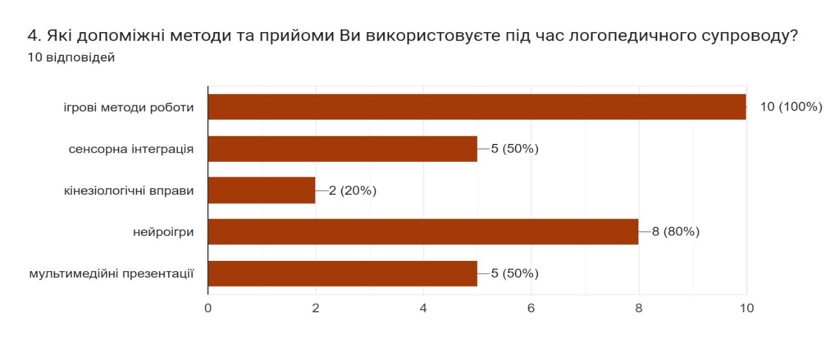 Рис. 2.1. Допоміжні методи та прийоми які використовують вчителі-логопеди під час логопедичного супроводу.

Як бачимо з діаграми логопеди зазначили:

Переважна кількість (80%) респондентів використовують як допоміжний метод у своїй діяльності – нейроігри, 50% респондентів використовують мультимедійні презентації, 50% респондентів під час логопедичного супроводу використовують методи сенсорної інтеграції, 20% респондентів використовують у своїй роботі кінезіологічні вправи, 10% респондентів використовують ігрові методи роботи.

В другому питанні цього блоку було з’ясовано чи застосовують вчителі-логопеди у своїй діяльності нейроігри.

Надані відповіді представлені на рис. 2.2.

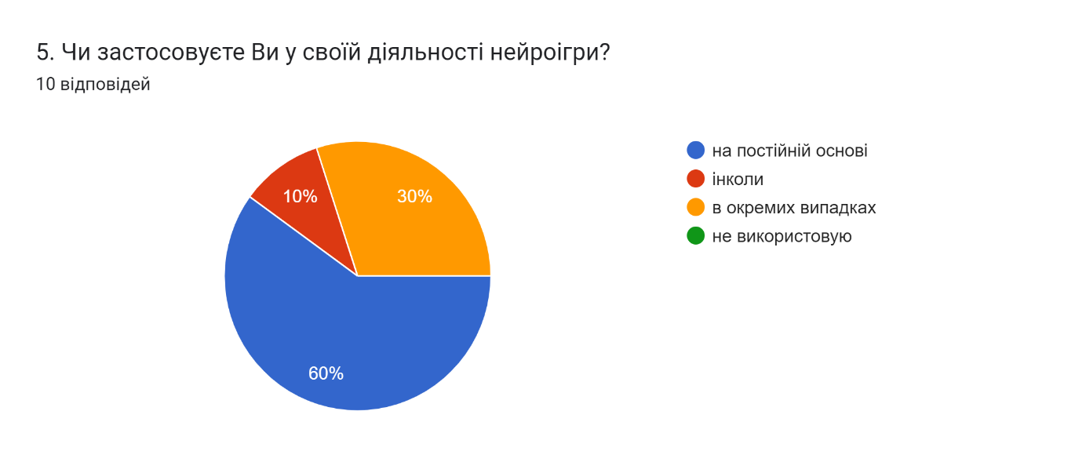

Рис 2.2. Рівень застосування нейроігр в діяльності вчителів-логопедів.

Як бачимо з діаграми логопеди зазначили:

Біль частина (60%) респондентів-логопедів застосовують нейроігри у своїй діяльності на постійній основі, 30% респондентів використовують нейроігри в своїй діяльності в окремих випадках і лише 10% респондентів інколи використовують нейроігри під час логопедичного супроводу.

В третьому питанні цього блоку було з’ясовано протягом якого часу вчителі-логопеди використовують нейроігри під час логопедичного супроводу дітей.

Фахівцями-логопедами були зазначені такі відповіді:

Серед вчителів-логопедів (50%) використовують нейроігри в своїй діяльності від 1-3 років, 30% респондентів використовують нейроігри у своїй діяльності менше 1 року, 10% респондентів застосовують нейроігри до 5 років, 10% респондентів використовують нейроігри під час логопедичного супроводу більше 5 років.

За результатами отриманих даних з третього блоку за показником «Досвід роботи з нейроіграми», можемо зазначити таке:

1. Вчителі-логопеди під час логопедичного супроводу використовують такі допоміжні методи та прийоми: 80% нейроігри, 50% мультимедійні презентації, 50% метод сенсорної інтеграції, 20% кінезіологічні вправи, 10% ігрові методи роботи. Це свідчить про те, що нейроігри є ефективними допоміжними засобами логопедичного супроводу дітей молодшого шкільного віку з мовленнєвими труднощами і активно використовуються вчителями-логопедами, як потужні стимули мовленнєвої корекції у роботі з дітьми з мовленнєвими труднощами.

2. У своїй діяльності на постійній основі 60% вчителів-логопедів застосовують нейроігри, 30% фахівців використовують нейроігри в своїй діяльності в окремих випадках і 10% респондентів інколи використовують нейроігри під час логопедичного супроводу. З вище зазначеного можна зробити висновок, що вчителі-логопеди активно впроваджують нейроігри в логопедичну практику під час роботи з дітьми з мовленнєвим дизонтогенезом, що дозволяє більш якісно вирішувати проблеми логопедичного супроводу.

3. У своїй діяльності використовують нейроігри від 1-3 років -50% вчителів-логопедів, 30% фахівців використовують нейроігри менше 1 року, 10% застосовують нейроігри до 5 років і 10% респондентів використовують нейроігри більше 5 років. З вищезазначеного можна зробити висновок, що популяризація нейроігр, як інноваційних технологій логопедичного супроводу зростає, нейроігри стають більш актуальними, з кожним роком збільшується кількість фахівців, які впроваджують цей напрямок у логопедичну практику. Блок питань за показником «Рівень інтеграції нейроігр у практику» складався з п’яти питань.

В першому питанні цього блоку було висвітлено яким саме чином вчителі-логопеди інтегрують нейроігри в корекційну роботу з дітьми молодшого шкільного віку з мовленнєвими труднощами.

В результаті опитування логопедів були отримані такі дані:

Переважна частина (90%) вчителів-логопедів використовують нейроігри, як допоміжний метод роботи, 10% респондентів інтегрують нейроігри, як основний метод роботи.

В другому питанні цього блоку було з’ясовано чи поєднують вчителі-логопеди нейроігри з іншими методами корекції мовлення.

В результаті опитування були отримані такі дані:

Серед опитуваних вчителів-логопедів (60%) іноді поєднують нейроігри з іншими методами корекції мовлення, 20% респондентів часто поєднують нейроігри з іншими методами корекції мовлення, 20% респондентів поєднують нейроігри з іншими методами корекції мовлення.

Наступне питання полягало у з’ясуванні, яким формам занять (індивідуальним, груповим чи під груповим) віддають перевагу логопеди при використанні нейроігор у своїй роботі.

В результаті отримали такі дані:

Серед опитуваних логопедів (100%) віддають перевагу використанню нейроігор у своїй роботі при індивідуальній формі занять, 20% респондентів використовують нейроігри у своїй роботі при підгруповій формі занять, 20% респондентів використовують нейроігри при груповій формі занять.

В четвертому питанні цього блоку було з’ясовано основне спрямування нейроігр, які вчителі-логопеди використовуєте під час логопедичного супроводу. В результаті отримали такі дані (рис 2.3):

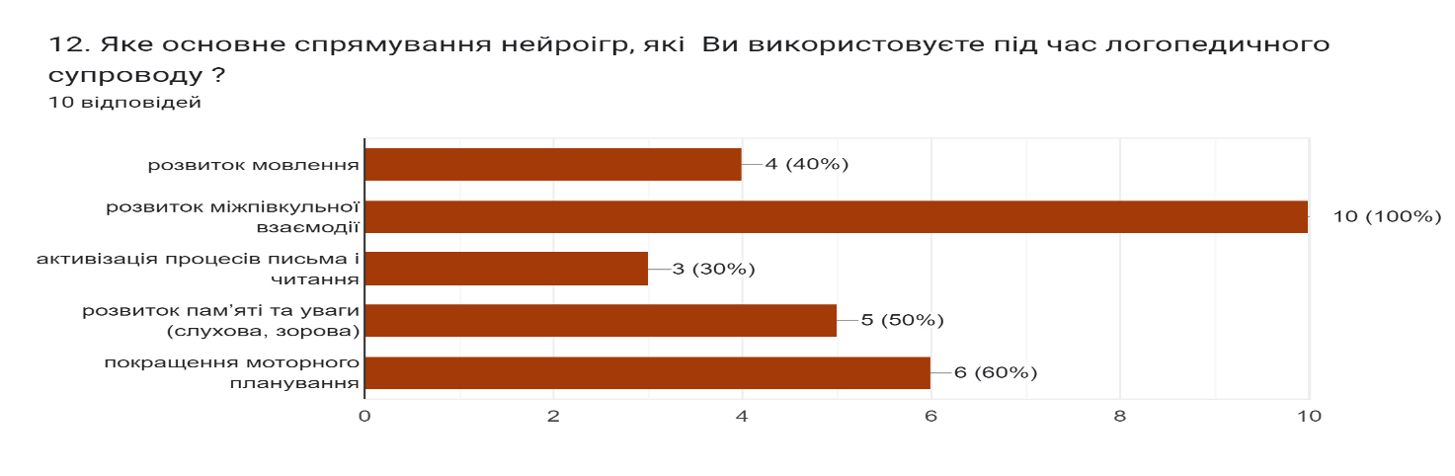

Рис 2.3. Основне спрямування нейроігр, які використовуються під час логопедичного супроводу.

Як бачимо з діаграми логопеди зазначили:

Серед опитуваних логопедів (100%) активно використовують у своїй діяльності нейроігри для розвитку міжпівкульної взаємодії, 60% фахівців використовують нейроігри для покращення моторного планування, 50% респондентів використовують нейроігри для розвитку пам’яті та уваги (слухова, зорова), 40% респондентів використовують нейроігри для розвитку мовлення, 30% респондентів використовують нейроігри для активізації процесів письма і читання.

В п’ятому питанні цього блоку було висвітлено чи спостерігають вчителі-логопеди підвищення мотивації дітей до занять завдяки нейроіграм.

На це питання фахівцями були надані такі відповіді:

-5 (50%) респондентів вчителів-логопедів відзначають підвищення мотивації дітей до занять завдяки нейроіграм.

-5 (50%) респондентів відзначають часткове підвищення мотивації дітей до занять завдяки нейроіграм.

Отже, в ході аналізу четвертого блоку питань за показником «Рівень інтеграції нейроігр у практику» фахівців була отримана така інформація:

1. Більшість логопедів (90%) інтегрують нейроігри як допоміжний метод роботи, що підкреслює важливість додаткових інструментів у корекційній роботі з дітьми молодшого шкільного віку з мовленнєвими труднощами. 10% - вчителів-логопедів інтегрують нейроігри, як основний метод роботи. Це говорить про популяризацію серед вчителів-логопедів нейроігр, як допоміжний метод роботи особливо в корекційному втручанні для дітей молодшого шкільного віку з мовленнєвими труднощами. Нейроігри стають більш актуальними, і застосовуються фахівцями, як важливий додатковий інструмент у корекційній роботі з дітьми молодшого шкільного віку з мовленнєвими труднощами, з кожним роком збільшується кількість фахівців, які впроваджують цей напрямок у логопедичну практику.

2. Переважна більшість вчителів-логопедів (60%) іноді поєднує у своїй роботі нейроігри з іншими методами корекції мовлення, 20% вчителів-логопедів часто поєднують нейроігри з іншими методами корекції мовлення і 20% логопедів поєднують нейроігри з іншими методами корекції мовлення. Це говорить про те, що вчителі-логопеди розглядають нейроігри, як багатофункціональні вправи, що можуть слугувати додатковим потужним стимулом ефективної мовленнєвої корекції у роботі з дітьми молодшого шкільного віку з мовленнєвими труднощами, тому активно їх поєднують під час логопедичного супроводу з різними методами корекції мовлення.

3. Серед опитуваних (100%) вчителів-логопедів віддають перевагу використанню нейроігор при індивідуальній формі занять. Це свідчить про те що вчителі-логопеди під час логопедичної практики переважно застосовують нейроігри при індивідуальній формі занять, вважаючи це ефективним засобом корекції мовленнєвих порушень у дітей молодшого шкільного віку.

4. Серед опитуваних (100%) логопедів використовують у своїй діяльності нейроігри для розвитку міжпівкульної взаємодії, 60% вчителів-логопедів використовують нейроігри для покращення моторного планування, 50% фахівців використовують нейроігри для розвитку пам’яті та уваги (слухова, зорова), 40% вчителів-логопедів використовують нейроігри для розвитку мовлення і 30% фахівців використовують нейроігри для активізації процесів письма і читання. Отже вчителі-логопеди під час логопедичного супроводу дітей молодшого шкільного віку із порушеннями мовлення застосовують нейроігри, які спрямовані на розвиток міжпівкульних зв’язків, покращення моторного планування, розвиток мовлення, покращення пам’яті та уваги (слухової, зорової), активізацію процесів письма і читання.

5. Серед опитуваних вчителів-логопедів (50%) відзначають підвищення мотивації дітей до занять завдяки нейроіграм і 50% фахівців відзначають часткове підвищення мотивації дітей до занять завдяки нейроіграм. Це свідчить про те, що нейроігри є сучасними засобом взаємодії вчителя-логопеда з дитиною. Використання нейроігор під час логопедичних занять слугують створенню сприятливого емоційного фону та формують стійку мотивацію та довільних пізнавальних інтересів дитини до логопедичних занять.

П’ятий блок питань за показником «Труднощі і бар’єри» складався з одного питання. За відповідями на таке питання було з’ясовано з якими труднощами/бар’єрами стикаються спеціалісти при впровадженні нейроігор у свою практику (рис. 2.4)

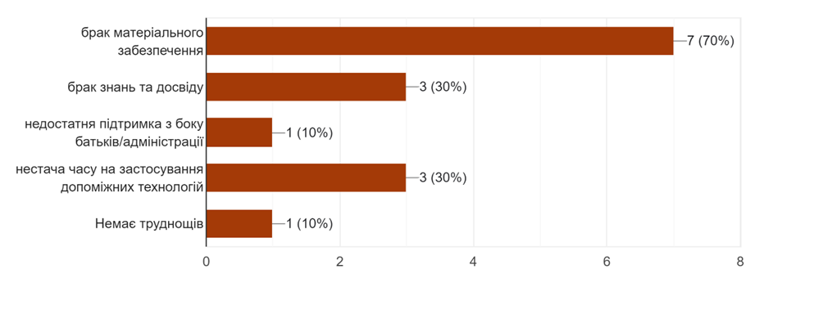

Рис. 2.4. Труднощі, з якими найчастіше стикаються фахівці при впровадженні нейроігор у свою практику.

В результаті проаналізованих даних за показником «Труднощі та бар’єри» було визначено таке:

Більша частина вчителів-логопедів 70% при впровадженні нейроігор у свою практику стикається з труднощами браку матеріального забезпечення, 30% відзначають нестачу часу на застосування допоміжних технологій, 30% вчителів-логопедів відчувають брак знань та досвіду, 10% респондентів відзначають недостатню підтримку з боку батьків/адміністрації.

Шостий блок питань за показником «Матеріально-ресурсна база» складався з двох запитань. Одне з питань стосувалося визначення наскільки фахівці забезпечені необхідними матеріалами та обладнанням для проведення логопедичних занять з використанням нейроігор на робочому місці.

За результатами опитування були отримані наступні данні. Стосовно доступу до необхідних ресурсів 40% логопедів мають повний доступ до необхідних ресурсів; 30% мають лише частковий доступ, а 30% відзначили обмеженість або відсутність ресурсів. Позитивний момент у тому, біла частина фахівців відзначила, що вони мають повний доступ до ресурсів для проведення корекційних занять з використанням нейроігор. Це може свідчити про більшу підтримку їхньої діяльності з боку установ, в яких вони працюють.

Наступне питання полягало у визначені інструментарію, яким надають перевагу логопеди при застосуванні нейроігор на своїх заняттях у корекційній роботі із дітьми (рис.2.5.)

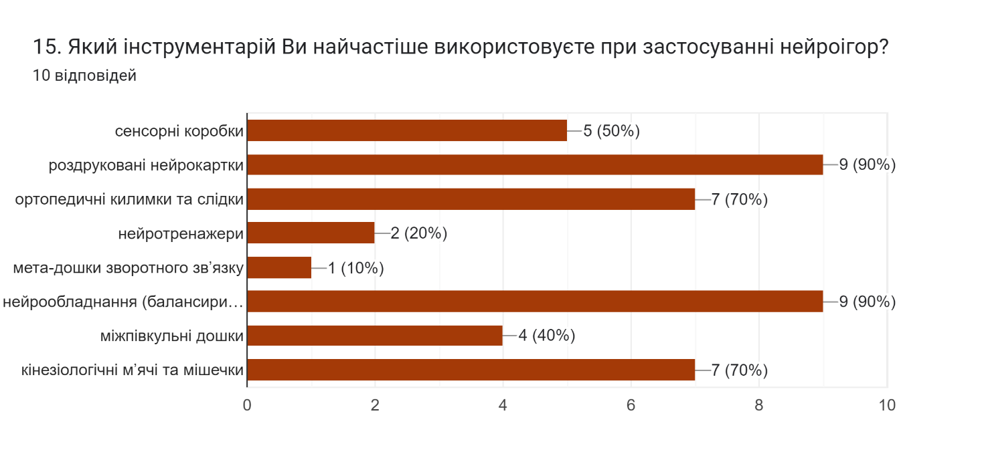

Рис. 2.5. Інструментарій, який найчастіше використовують фахівці при застосуванні нейроігор.

За результатами отриманих даних можемо зазначити, що серед логопедів найпопулярнішими інструментарієм, який найчастіше використовують фахівці при застосуванні нейроігор є: 50 % сенсорні коробки; 90 % роздруковані нейрокартки; 70 % ортопедичні килимки та слідки; 20% нейротренажери; 10% мета-дошки зворотнього зв’язку; 90% нейрообладнання (балансири, балансувальні подушки, гойди, фітболи); 40% міжпівкульні дошки; 70% кінезіологічні м’ячі та мішечки.

Сьомий блок питань за показником «Взаємодія з педагогами» складався з трьох запитань. Перше питання цього блоку було спрямовано на вивчення того, як, можна покращити роботу педагогів під час логопедичного супроводу дітей молодшого шкільного віку з мовленнєвими труднощами.

Опитувані вчителі-логопеди зазначили, що для підвищення ефективності роботи педагогічних працівників треба покращити матеріально-технічне забезпечення робочого місця фахівця, в першу чергу це наявність сучасного обладнання, дидактичного матеріалу, мультимедійних засобів для розвитку слухової уваги і дикції, а також сучасне облаштування сенсорних кімнат. Більша частина опитуваних зауважили, що одним із вагомих факторів ефективної діяльності є злагоджена співпраця між фахівцями та налагоджена взаємодія з батьками під час логопедичного супроводу, що допоможе глибше розуміти труднощі дитини, побудувати правильний корекційний маршрут для позитивної динаміки розвитку. Також було зазначено, що важливість проведення регулярних нарад та консультацій між фахівцями, дозволить узгоджувати підходи до роботи. Фахівці впевнені, що підвищення кваліфікації педагогів, організація навчальних тренінгів, семінарів-практикумів, вебінарів, курсів для підвищення кваліфікації педагогів, тренінгів з практичними порадами, щодо використання логопедичних технік, фахова підтримка педагогів з урахуванням сучасних реалій, позитивно вплине на покращення ефективності роботи педагога. Також, було наголошено на тому що важливо надавати консультативно-методичну допомогу педагогам, які працюють з дітьми з мовленнєвими труднощами, отримані рекомендації фахівцям доцільно використовувати під час роботи з дітьми з мовленнєвими труднощами. Більшість опитуваних зазначили,  що актуальним є питання психологічного супроводу професійного розвитку педагогічних працівників та надання психологічної підтримки педагогічним працівникам під час освітнього процесу, яке б було спрямована на те, щоб процес педагогічної діяльності зробити більш комфортним та отримати позитивне вирішення складних ситуацій під час освітнього процесу.

Друге питання цього блоку було спрямовано на вивчення того, чи надають вчителі-логопеди консультації педагогам (вчителям, асистентам вчителів) щодо використання нейроігр.

Фахівці-логопеди зазначили таке:

Серед опитуваних (30%) респондентів зазначили, що часто надають консультацію педагогам стосовно застосування нейроігор, 40% респондентів надають консультацію іноді, 30% вчителів-логопедів зазначити, що не надають консультацій педагогам щодо використання нейроігр взагалі.

Третє питання сьомого блоку було спрямовано на висвітлення того чи впроваджують вчителі-логопеди власний досвід використання нейроігор під час педагогічних рад, вебінарів, семінарів, тренінгів для колег-педагогів.

Відповіді вчителів-логопедів були наступними:

Серед опитуваних (20%) респондентів відмітили, що часто впроваджують власний досвід використання нейроігор під час педагогічних рад, вебінарів, семінарів, тренінгів для колег-педагогів, 10% респондентів іноді впроваджують власний досвід використання, 70% вчителів-логопедів зазначили, що не впроваджують власний досвід використання нейроігор.

Восьмий блок питань за показником «Взаємодія з батьками» складався з чотирьох питань. Перше питання цього блоку було спрямовано на вивчення взаємодії фахівця з батьками для оцінки позитивної динаміки розвитку.

Більша частина (80%) вчителів-логопедів постійно підтримують контакт з батьками для оцінки позитивної динаміки розвитку, 20% респондентів часто підтримують контакт з батьками для оцінки позитивної динаміки розвитку.

Наступне питання цього блоку було спрямовано на вивчення основних труднощів які спостерігає вчитель-логопед під час співпраці з батьками.

Серед опитуваних (70%) вчителів-логопедів під час співпраці спостерігають нестачу часу батьків, 30% вчителів-логопедів відмічають недостатню підтримку з боку батьків, 30% респондентів зазначають відсутність зацікавленості з боку батьків, 40% логопедів спостерігають психологічну неготовність батьків до сприймання інформації стосовно інноваційних технологій.

Третє питання цього блоку було спрямовано на висвітлення взаємодії вчителя-логопеда з батьками, чи надаються консультації фахівцем, щодо використання нейроігр для інтеграції в домашнє середовище.

-2 (20%) респондентів надають консультацію батькам після кожного заняття з дитиною;

- 3 (30%) респондентів надають консультацію батькам декілька разів на тиждень;

- 4 (40%) респондентів інколи надають консультацію батькам;

- 1 (10%) респондентів не консультують батьків стосовно використання нейроігор.

Останнє питання цього блоку було спрямовано з’ясування чи залучають вчителі-логопеди батьків до процесу інтеграції нейроігр у домашнє середовище.

-1 (10%) респондентів постійно залучають батьків до процесу інтеграції нейроігр у домашнє середовище.

-3 (30%) респондентів часто залучають батьків.

- 5 (50%) респондентів іноді залучають батьків.

- 1 (10%) респондентів не залучають батьків до процесу інтеграції нейроігр у домашнє середовище.

В результаті проаналізованих даних за останнім показником «Взаємодія з батьками» було визначено наступне:

1. Більшість 80% вчителів-логопедів постійно підтримують контакт з батьками для оцінки позитивної динаміки розвитку і 20% фахівців підтримують контакт з батьками часто для оцінки позитивної динаміки розвитку. Отже вчителі-логопед підтримує постійний контакт для оцінки позитивної динаміки розвитку їхньої дитини, фахівцем на постійній основі надаються пояснення і зворотній зв’язок, стосовно методів роботи та прогресу дитини під час логопедичного супроводу, а також надаються консультації щодо мовленнєвого розвитку дитини, надсилаються домашні завдання для закріплення опрацьованого матеріалу. Отже, вчителі логопеди зацікавлені в співпраці з батьками, постійно підтримують контакт для оцінки позитивної динаміки розвитку, внаслідок поетапної взаємодії з логопедом, батьки стають активними та компетентними учасниками комплексного логопедичного супроводу, таким чином, значно збільшуючи ефективність корекційної логопедичної роботи, спрямованої на подолання мовленнєвих порушень.

2. Під час співпраці з батьками вчителі-логопеди відзначають основні труднощі: 30% - недостатню підтримка з боку батьків; 30% - відсутність зацікавленості з боку батьків; 40 % - психологічна неготовність батьків до сприйняття інноваційних технологій; 70% - нестача часу батьків. Отже низький рівень співпраці вчителя-логопеда з батьками обумовлений дефіцитом вільного часу батьків, психологічною неготовністю батьків до сприйняття інноваційних технологій, недостатньою підтримкою з боку батьків, відсутність зацікавленості з боку батьків. Це призводить до того, що батьки бачать рішення проблеми в тому, щоб розвитком і корекцією мовлення займалися фахівці і педагоги, які мають професійні знання. Активно ж залучатися і забезпечувати наступність в корекційній роботі вдома не стільки не хочуть, скільки не вважають важливим. Отже, для здійснення ефективного логопедичного супроводу необхідно залучити якомога більше батьків та підвищити їх педагогічну та корекційну компетентність. З цією метою використовуємо різні форми взаємодії з батьками: колективну, індивідуальну та наочну .

3. Незначна кількість вчителів-логопедів (20%) надають консультацію батькам стосовно використання нейроігор, після кожного заняття з дитиною; 30% фахівців надають консультацію батькам декілька разів на тиждень; 40% надають консультацію батькам інколи і лише 10% не консультують батьків взагалі. З вище зазначеного можна зробити висновки, що вчителі-логопеди недостатньо інформують батьків стосовно використання нейроігор під час логопедичного супроводу в домашніх умовах, тому преважна частина батьків не повністю залучені до корекційного процесу вдома, і потребують методичного забезпечення з метою впровадження неійроігор в домашнє середовище для отримання позитивної динаміки мовленнєвого розвитку дитини.

4. Лише (10%) вчителів-логопедів активно на постійній основі залучають батьків до процесу інтеграції нейроігр у домашнє середовище; 30% фахівців часто залучають батьків, 50% респондентів іноді залучають батьків і 10% вчителів-логопедів взагалі не залучають батьків до процесу інтеграції нейроігр у домашнє середовище. Це означає, що вчителі-логопеди недостатньо залучають батьків до процесу інтеграції нейроігор у домашнє середовище з метою отримання позитивної динаміки мовленнєвого розвитку дитини.

Отже, експеримент показав, що нейроігри є ефективним засобом логопедичного супроводу дітей молодшого шкільного віку з мовленнєвими труднощами. Систематичні заняття з використанням нейроігор здатні збагатити і розширити лексичний запас дитини, зменшити кількість аграматизмів, у більш короткі терміни поставити та автоматизувати порушені звуки мовлення, покращити фонематичний слух. Використовуючи нейроігри діти зможуть навчитися змістовно, граматично правильно, складно та послідовно викладати свої думки. Для отримання позитивної динаміки розвитку під час логопедичного супроводу дітей молодшого шкільного віку з мовленнєвими труднощами, важливо впроваджувати в корекційну програму використання нейроігор, комбінувати їх між собою, а також розуміти їх специфіку та сферу застосування.

З метою експериментального вивчення рівня взаємодії вчителя-логопеда з батьками під час здійснення логопедичного супроводу дітей молодшого шкільного віку з мовленнєвими труднощами було проведено анкетування батьків, діти яких відвідували логопедичні заняття, яке відбувалося відповідно до зазначених у п. 2.1. етапів, що надало можливість визначити дослідити рівень взаємодії між вчителями-логопедами та батьками під час здійснення логопедичного супроводу, визначити зміни в мовленнєвому розвитку дитини після логопедичних занять, оцінити залучення дитини до процесу, наскільки дитина зацікавлена в заняттях з логопедом, зокрема в інтерактивних вправах, дізнатись наскільки батьки залучені до корекційного процесу вдома і чи потребують вони додаткової підтримки.

Розглянемо отримані данні, анкети вивчення рівня взаємодії між вчителем-логопедом та батьками дітей, які відвідують логопедичні заняття складалася з чотирьох блоків за наступними показниками: загальні відомості про дитину, зміни в мовленнєвому розвитку дитини, залучення дитини до процесу, інформаційна підтримка логопедом. Відомості про відповіді респондентів представлені в таблиці Е.1, в Додатку Е.

В першому блоці анкети за показником «Загальні відомості про дитину» було розглянуто два питання. Перше питання було спрямовано на полегшення сортування відповідей респондентів за місцем навчання дитини для подальшого проведення дослідження, на яке були отримані такі відповіді:

Переважна частина (80%) дітей відвідують заклад загальної середньої освіти, 10% відвідують заклад загальної середньої освіти з інклюзивною формою навчання, 10% дітей відвідують початкову школу «Київські каштани».

Друге запитання цього блоку було спрямоване на визначення головних труднощів дітей, які спостерігають батьки в процесі шкільного навчання.

На нього були отримані такі відповіді (рис 2.6):

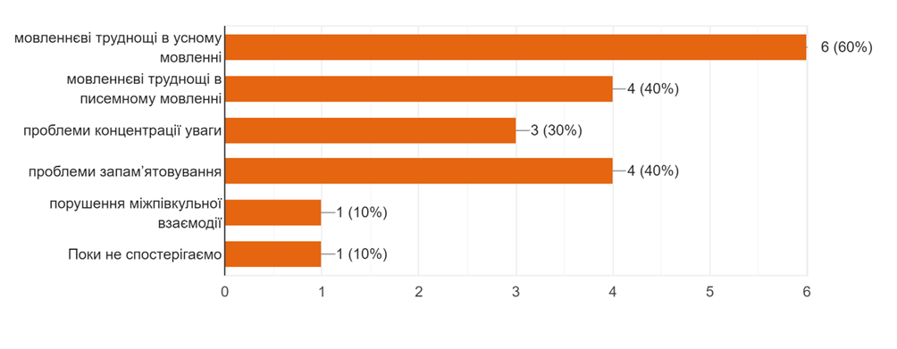

Рис. 2.6. Основні труднощі дітей в процесі шкільного навчання.

За результатами, по даному питанню, були отримані такі відповіді:

Більша частина (60%) батьків зазначили, що спостерігають у дітей під час шкільного навчання мовленнєві труднощі в усному мовленні, 40% респондентів відзначають мовленнєві труднощі в писемному мовленні, 30% респондентів спостерігають у дітей проблеми концентрації уваги, 40% батьків спостерігають проблеми запам’ятовування, 10% опитуваних спостерігають порушення міжпівкульної взаємодії у дітей і 10% батьків не спостерігають освітніх труднощів у своїх дітей в процесі шкільного навчання.

Узагальнимо та охарактеризуємо отримані дані з першого блоку показників «Загальні відомості про дитину»:

1. Серед опитуваних батьків (80%) респондентів зазначили, що їх діти відвідують заклад загальної середньої освіти, (10%) дітей відвідують заклад загальної середньої освіти з інклюзивною формою навчання; (10%) респондентів зазначили, що їх діти відвідують початкову школу «Київські каштани».

2. Більша частина респондентів (60%) основними труднощами дітей в процесі шкільного навчання зазначили мовленнєві труднощі в усному мовленні, (40%) респондентів відзначають мовленнєві труднощі в писемному мовленні; (30%) респондентів спостерігають у дітей проблеми концентрації уваги; (10%) респондентів спостерігають порушення міжпівкульної взаємодії у дітей і лише (10%) респондентів не спостерігають освітніх труднощів у своїх дітей в процесі шкільного навчання.

В другому блоці показників «Зміни в мовленнєвому розвитку дитини» було розглянуто два питання.

Перше питання полягало у визначенні позитивної динаміки у мовленнєвому розвитку дітей після відвідування логопедичних занять.

Були отримані такі відповіді (рис 2.7):

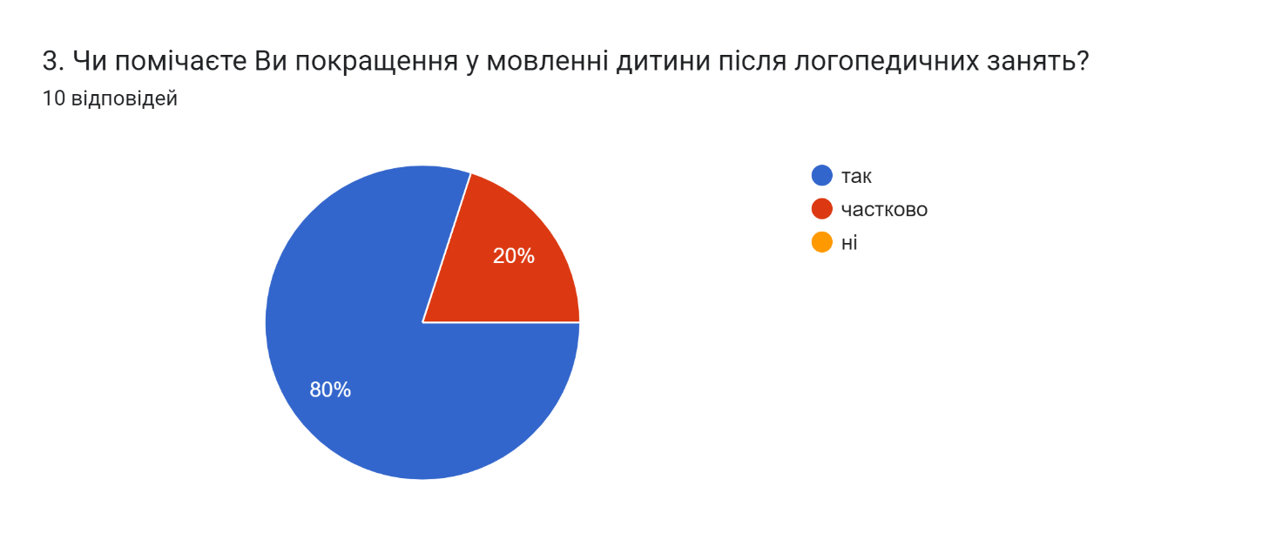

Рис. 2.7. Динаміка мовленнєвого розвитку після відвідування логопедичних занять.

За результатами, по даному питанню, були отримані такі відповіді:

Переважна частина (80%) батьків помічають позитивну динаміку розвитку у мовленні дитини після відвідування логопедичних занять, 20% батьків частково помічають прогрес у розвитку мовленні дитини після відвідування логопедичних занять.

Друге питання цього блоку було спрямоване на визначення рівня мовленнєвого розвитку дитини

На нього були отримані такі відповіді (рис 2.8):

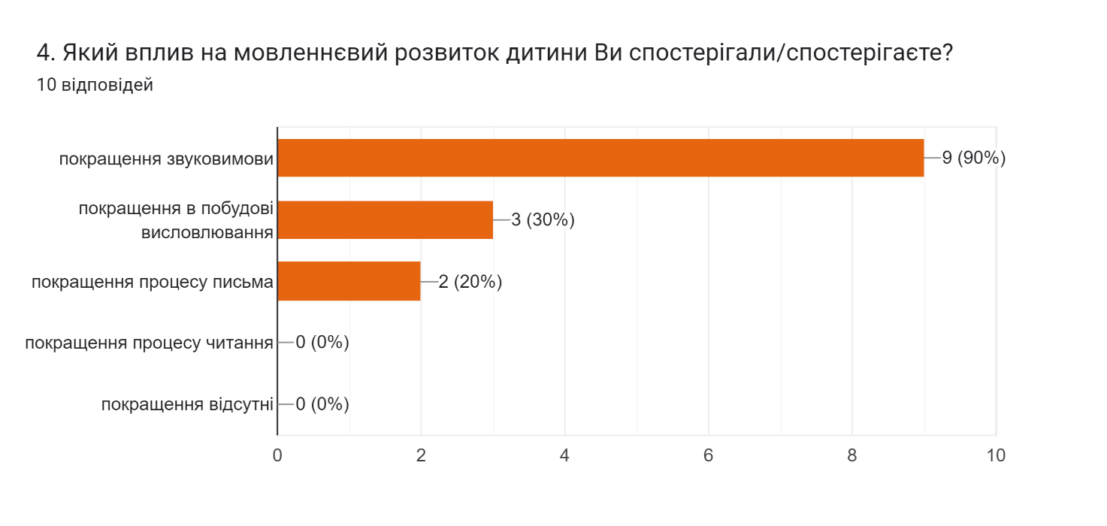

Рис. 2.8. Динаміка мовленнєвого розвитку.

Як бачимо з діаграми батьки зазначили:

Більша частина (90%) батьків відзначають покращення звуковимови у дітей після відвідування занять з логопедом, 30% батьків відзначають у дітей покращення побудови висловлювання під час мовлення, 20% респондентів відзначають покращення процесу письма.

Отже, в ході аналізу другого блоку показників «Зміни в мовленнєвому розвитку дитини» були отримані наступні результати:

1. Більша частина батьків (80%) помічає покращення у мовленні дитини після відвідування логопедичних занять, (20%) респондентів зазначили, що частково помічають прогрес у мовленнєвому розвитку дитини після відвідування логопедичних занять. Отже за результатами дослідження можна зробити висновки, що нейроігри є ефективним засобом логопедичного супроводу дітей молодшого шкільного віку з мовленнєвими труднощами, застосування їх під час логопедичних занять впливає на покращення мовленнєвого розвитку дитини.

2. Переважна частина батьків спостерігає позитивний вплив на мовленнєвий розвиток дитини після відвідування логопедичних занять, а саме (90%) респондентів звернули увагу на покращення звуковимови дітей під час мовлення, (30%) респондентів відмітили покращення в побудові висловлювання і (20%) респондентів відзначають покращення процесу письма. Отже, за результатами дослідження можна зробити висновки, що систематичне відвідування логопедичних занять з використанням нейроігор здатні покращати звуковимову дітей, побудову висловлювання під час зв’язного мовлення, зменшити кількість аграматизмів, у більш короткі терміни покращати процес письма.

Третій блок питань за показником «Залучення дитини до процесу» складається з двох питань.

Перше питання цього блоку було спрямоване на визначення рівня емоційно-поведінкових змін у дітей після логопедичних занять.

В результаті опитування були отримані наступні дані:

Серед опитуваних (60%) батьків зазначили, що не помічають змін у поведінці дітей після відвідування логопедичних занять, 30% батьків спостерігають зміни у емоційна-поведінковій сфері дітей і лише 10% респондентів відзначають емоційна-поведінкові зміни у дітей після відвідування логопедичних занять.

Друге питання цього блоку було спрямоване на визначення рівня мотивації дитини під час логопедичних занять.

За результатами, по даному питанню, були отримані такі відповіді:

Більша частина (60%) респондентів помічають зацікавленість дитини в логопедичних заняттях, 40% респондентів помічають часткову зацікавленість в відвідуванні логопедичних занять.

За результатами отриманих даних третього блоку за показником «Залучення дитини до процесу», можемо зазначити наступне:

1. Більша частина респондентів (60%) зазначили, що не відзначають змін у поведінці дітей після відвідування логопедичних занять, (30%) респондентів іноді спостерігають зміни у емоційно-поведінковій сфері дітей і лише (10%) респондентів відзначають емоційно-поведінкові зміни у дітей після логопедичних занять. З вище зазначеного можна зробити висновки, що відвідування логопедичних занять не впливає на зміни в емоційно-поведінковій сфері дитини.

2. Дослідження показало, що більша частина дітей (60%), яким надається логопедичний супровід зацікавлені в логопедичних заняттях і з великим задоволенням їх відвідують, а також (40%) респондентів помічають часткову зацікавленість дітей в відвідуванні логопедичних занять. Це свідчить, що застосування нейроігор під час логопедичних занять викликає емоційну привабливість, слугує створенню сприятливого емоційного фону, є потужним стимулом для формування стійкої мотивації до відвідування логопедичних занять, а таж впливають на формулювання довірливої, партнерської взаємодії між дитиною та вчителем-логопедом, що є одним із головних факторів ефективної мовленнєвої корекції.

Четвертий блок питань за показником «Інформаційна підтримка батьків логопедом» складався з дев’яти питань.

Перше питання цього блоку було спрямоване на з’ясування чи надаються вчителем-логопедом домашні завдання дитині для закріплення опрацьованого матеріалу.

В результаті опитування батьків були отримані наступні дані:

Серед опитувальних батьків (60%) зазначили, що вчителем-логопедом надаються домашні завдання частково, 10 % батьків відмітили, що домашні завдання вчителем-логопедом надаються іноді, 20% респондентів зазначили, що вчитель-логопед надає постійно домашні завдання для закріплення опрацьованого матеріалу.

Друге питання цього блоку було спрямоване на визначення чи потребує дитина супроводу під час виконання домашнього завдання отриманого на логопедичних заняттях.

На нього були отримані такі відповіді:

Серед опитуваних батьків (40%) зазначили, що діти потребують постійного супроводу під час виконання домашнього завдання отриманого від вчителя-логопеда, 20% батьків зазначили, що діти потребують часткового супроводу під час опрацювання домашнього завдання, 30% батьків зазначили, що діти під час виконання домашнього завдання іноді потребують підтримки і супроводу з їх сторони.

Третє питання цього блоку було спрямоване на визначення рівня співпраці між вчителем-логопедом і батьками, чи задоволені батьки результатом взаємодії.

На нього були отримані такі результати:

Опитувані батьки повністю задоволені рівнем співпраці з вчителем-логопедом.

Четверте питання цього блоку було спрямоване на визначення рівня взаємодії фахівця з батьками для оцінки позитивної динаміки розвитку дитини.

На нього були отримані такі результати (рис 2.9):

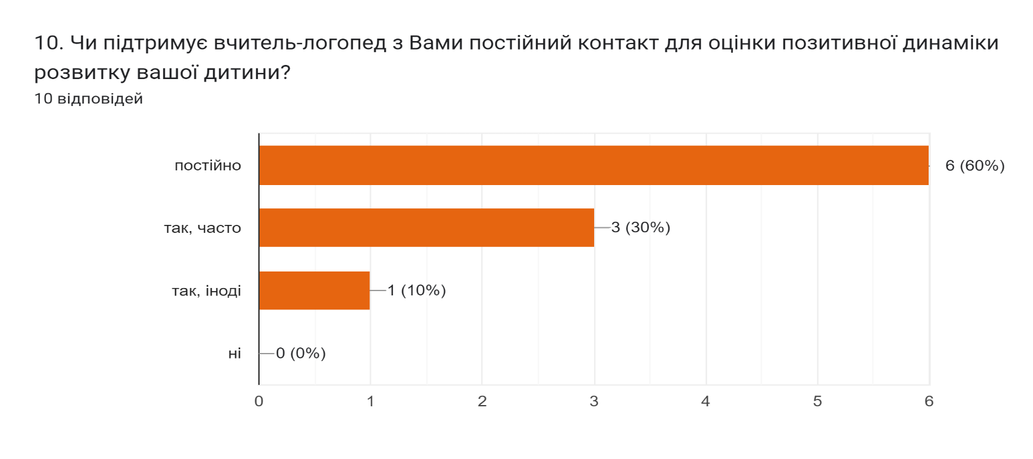

Рис. 2.9. Рівень взаємодії фахівця з батьками для оцінки позитивної динаміки розвитку дитини.

Як бачимо з діаграми батьки зазначили:

Переважна частина (60%) респондентів зазначили, що вчитель-логопед підтримує постійний контакт для оцінки позитивної динаміки розвитку їхньої дитини, 30% респондентів зазначили, що вчитель-логопед частково підтримує контакт для оцінки позитивної динаміки розвитку їхньої дитини, 10% батьків зазначили, що вчитель-логопед іноді підтримує контакт для оцінки позитивної динаміки розвитку їхньої дитини.

П’яте питання цього блоку було спрямоване на визначення чи надаються вчителем-логопедом консультації щодо мовленнєвого розвитку дитини.

На нього були отримані такі результати (рис 2.10):

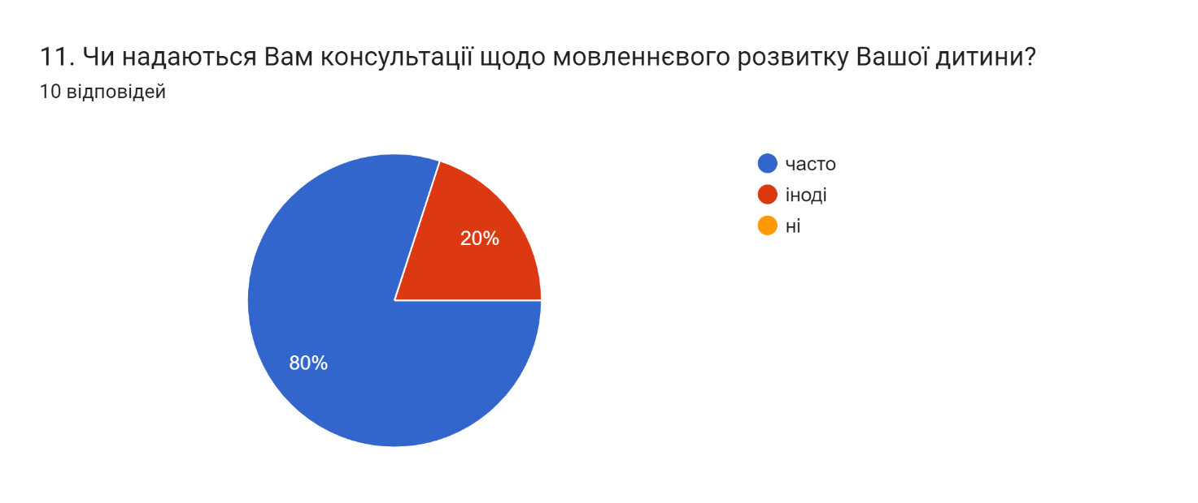

Рис. 2.10. Рівень взаємодії фахівця з батьками

Як бачимо з діаграми батьки зазначили:

Більша частина (80%) батьків зазначили, що вчителем-логопедом часто надаються консультації щодо мовленнєвого розвитку дитини, 20% батьків відмітили, що лише іноді вчитель-логопед надає консультації щодо мовленнєвого розвитку їхньої дитини.

Шосте питання висвітлювало чи достатньо надається батькам пояснень і зворотного зв’язку від вчителя-логопеда, стосовно методів роботи та прогресу їхньої дитини.

В результаті опитування батьків були отримані наступні дані:

Більша частина батьків (80%) відмітили, що вчитель-логопед постійно надає пояснення і зворотній зв’язок, стосовно методів роботи та прогресу їхньої дитини, 20% респондентів зазначили, що іноді отримують зворотній зв’язок від вчителя-логопеда, стосовно методів роботи та прогресу їхньої дитини.

Сьоме питання блоку було спрямоване на визначення потреб батьків в додатковому навчанні або додатковій підтримці з боку фахівця для розвитку їхньої дитини.

На нього були отримані такі результати (рис 2.11):

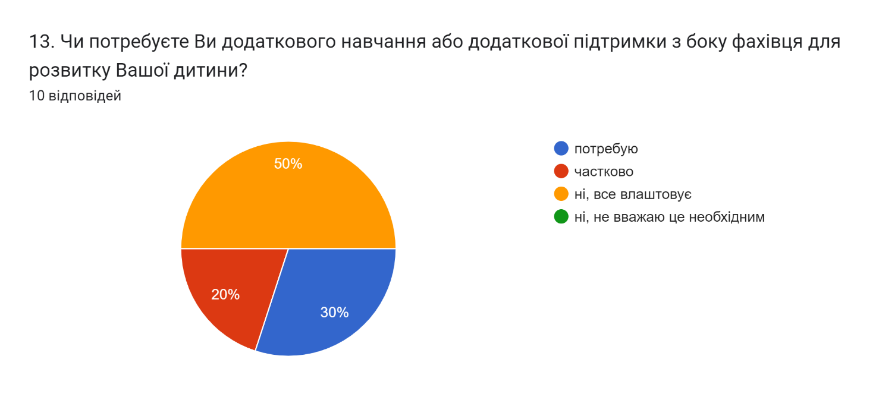

Рис. 2.11. Визначення рівня потреб батьків в підтримці з боку фахівця.

Як бачимо з діаграми отримали наступні результати:

Серед опитуваних (30%) батьків зазначили, що потребують додаткового навчання та додаткової підтримки з боку фахівця для розвитку їхньої дитини, 20% респондентів зазначили, що частково потребують додаткової підтримки з боку фахівця, 50% респондентів зазначили, що не потребує додаткового навчання і підтримки з боку фахівця для розвитку власної дитини, на даний момент задоволені рівнем підтримки і взаємодії з фахівцем.

Сьоме питання блоку було спрямоване на отримання інформації стосовно того чи зацікавлені батьки в отриманні нових знань і розширенню власного досвіду**,**чи проходять вони навчання, курси, семінари з метою подальшого розвитку власної дитини.

В результаті опитування батьків були отримані наступні дані:

Серед опитуваних (50%) батьків займаються самоосвітою, 20% батьків зацікавлені в отриманні нових знань і проходять професійне навчання з метою подальшого розвитку власної дитини, 20% респондентів не зацікавлені в отриманні нових знань і розширенню власного досвіду, не вважаю це необхіднимі10% респондентів не зацікавлені в отриманні нових знань і розширенню власного досвіду і не проходять навчання, курси, семінари з метою подальшого розвитку власної дитини**.**

Останнє питання цього блоку було спрямоване на отримання інформації стосовно покращення рівня взаємодії між вчителем-логопедом і батьками під час логопедичного супроводу дітей молодшого шкільного віку з мовленнєвими труднощами.

На думку батьків для покращення рівня взаємодії між вчителем-логопедом і батьками під час логопедичного супроводу дітей молодшого шкільного віку з мовленнєвими труднощами треба спрямуватись на наступні показники:

1.Покращити співпрацю з батьками

2.Більше надавати різноманітних домашніх завдань

3.Надалі надавати послуги і консультувати.

4. Робити інколи спільні заняття з батьками

5. Виконувати завдання вдома

В результаті проаналізованих даних за останнім показником «Інформаційна підтримка логопедом» було визначено наступне:

1. Результатами дослідження, вивчення рівня взаємодії між вчителями-логопедами та батьками під час логопедичного супроводу дітей молодшого шкільного віку з мовленнєвими труднощами показало, що переважна кількість батьків задоволена рівнем співпраці з вчителем-логопедом. Переважна кількість респондентів (20%) відзначили, що вчителем-логопедом на постійній основі надсилаються домашні завдання для закріплення опрацьованого матеріалу, (60%) респондентів зазначили, що вчителем-логопедом часто надаються домашні і (10%) респондентів відмітили, що домашні завдання надаються іноді. Отже, з вище зазначеного можна зробити висновки, що вчителі-логопеди зацікавлені в тому щоб батьки ставали активними та компетентними учасниками комплексного логопедичного супроводу, тому з метою отримання позитивної динаміки розвитку, надають зворотній зв'язок батькам у вигляді домашніх завдань для закріплення опрацьованого матеріалу. Такий вид співпраці значно збільшує ефективність корекційної логопедичної роботи, спрямованої на подолання  мовленнєвих труднощів.

2. Переважна частина батьків (40%) відзначила, що під час виконання домашнього завдання отриманого від вчителя-логопеда дитина потребує постійного супроводу зі сторони батьків, (20%) батьків вважають, що діти потребують часткового супроводу під час опрацювання домашнього завдання і (30%) батьків зазначили, що діти під час виконання домашнього завдання іноді потребують підтримки і супроводу з їх сторони. Отже, діти молодшого шкільного віку під час виконання домашнього завдання отриманого від вчителя-логопеда для ефективності корекційно-логопедичної роботи потребують логопедичного супроводу і підтримки зі сторони батьків.

3. Результатами дослідження, вивчення рівня взаємодії між вчителями-логопедами та батьками під час логопедичного супроводу дітей молодшого шкільного віку з мовленнєвими труднощами показало, що переважна кількість батьків (100%) задоволені рівнем співпраці з вчителем-логопедом. Це свідчить про високий рівень взаємодії і співпраці між вчителем-логопедом і батьками. Більшість вчителів - логопедів зацікавлені в ефективності логопедичного супроводу, тому підтримують постійний контакт з батьками для оцінки позитивної динаміки розвитку їхньої дитини, надаються консультації щодо мовленнєвого розвитку дитини, надсилаються домашні завдання для закріплення опрацьованого матеріалу.

4. Більша частина опитуваних (60%) відзначила, що вчитель-логопед підтримує постійний контакт для оцінки позитивної динаміки розвитку їхньої дитини, (30%) респондентів зазначили, що вчитель-логопед частково підтримує контакт для оцінки позитивної динаміки розвитку їхньої дитини і (10 %) респондентів зазначили, що вчитель-логопед іноді підтримує контакт для оцінки позитивної динаміки розвитку. Отже, внаслідок поетапної взаємодії з логопедом, батьки стають активними та компетентними учасниками комплексного логопедичного супроводу, таким чином, значно збільшуючи ефективність корекційної логопедичної роботи, спрямованої на подолання мовленнєвих вад.

5. Переважна частина батьків (80%) зазначила, що вчителем-логопедом на постійній основі надаються консультації, щодо мовленнєвого розвитку дитини і (20%) респондентів зазначили, що вчитель-логопед іноді надає консультації стосовно мовленнєвого розвитку дитини. Це говорить про високий рівень готовності до співпраці зі сторони вчителів-логопедів. Таким чином, надававши на постійній основі консультації, щодо мовленнєвого розвитку дитини, вчителі логопеди залучають батьків до корекційно-виховного процесу, формують переконання, що лише з допомогою родини дитина зможе подолати труднощі у мовленнєвому розвитку.

6. Більша частина опитуваних (80%) відзначила, що фахівцем на постійній основі надається пояснення і зворотній зв’язок, стосовно методів роботи та прогресу дитини під час логопедичного супроводу; (20%) респондентів зазначили, що іноді отримують зворотній зв’язок від вчителя-логопеда, стосовно методів роботи та прогресу їхньої дитини. Це свідчить про ефективність співпраці між вчителем -логопедом і батьками. Отримання пояснень і зворотного зв’язку від вчителя-логопеда, стосовно методів роботи та прогресу дитини під час логопедичного супроводу позитивно впливає на включення батьків у корекційний процес і створення ними вдома відповідного корекційно-оздоровчого середовища.

7. Результати опитування показали, що преважна частина батьків активно залучена до корекційного процесу вдома, з метою отримання позитивної динаміки мовленнєвого розвитку дитини. Більша частина опитаних батьків відзначила, що не потребує додаткового навчання і підтримки з боку фахівця для розвитку власної дитини, зазначивши, що на даний момент задоволені рівнем підтримки і взаємодії з фахівцем, це свідчить про ефективність співпраці між вчителем -логопедом і батьками.

8. Опитування, яке було спрямоване на визначення потреб батьків в додатковому навчанні або додатковій підтримці з боку фахівця для розвитку їхньої дитини показало, що (30%) респондентів потребують додаткового навчання та додаткової підтримки з боку фахівця для розвитку їхньої дитини, (20%) респондентів зазначили, що частково потребують додаткової підтримки з боку фахівця і (50 %) респондентів зазначили, що не потребує додаткового навчання і підтримки з боку фахівця для розвитку власної дитини та на даний момент задоволені рівнем підтримки і взаємодії з фахівцем. Отже, це свідчить, що батьки потребують додаткового навчання та додаткової підтримки з боку фахівця для мовленнєвого розвитку дитини, існує потреба в методичному забезпечені, в розробці методичних рекомендацій щодо організації логопедичного супроводу дітей в домашніх умовах. Також з метою здійснення ефективного логопедичного супроводу існує потреба в підвищенні педагогічної та корекційної компетентності батьків.

9. Опитувані респонденти зазначили, що для покращення рівня взаємодії між вчителем-логопедом і батьками під час логопедичного супроводу фахівцям треба покращити співпрацю з батьками. Це свідчить, що вчителям-логопедам з метою покращення ефективності співпраці з батьками треба надавати більше консультацій і пояснень стосовно методів роботи та прогресу дитини під час логопедичного супроводу, підтримувати постійний контакт з батьками для оцінки позитивної динаміки розвитку дитини, надавати більше різноманітних завдань на домашнє опрацювання з метою закріплення опрацьованого матеріалу, покращити якість логопедичних послуг і консультацій, проводити спільні заняття з батьками, а також індивідуальні практикуми по навчанню батьків, які носять корекційну спрямованість.

Отже, результатами дослідження, вивчення рівня взаємодії між вчителями-логопедами та батьками під час логопедичного супроводу дітей молодшого шкільного віку з мовленнєвими труднощами показало, що переважна кількість батьків (100%) задоволені рівнем співпраці з вчителем-логопедом. Опитувані відзначили, що вчитель-логопед підтримує постійний контакт для оцінки позитивної динаміки розвитку їхньої дитини, фахівцем на постійній основі надаються пояснення і зворотній зв’язок, стосовно методів роботи та прогресу дитини під час логопедичного супроводу, а також надаються консультації щодо мовленнєвого розвитку дитини, надсилаються домашні завдання для закріплення опрацьованого матеріалу. Результати опитування показали, що преважна частина батьків активно залучена до корекційного процесу вдома, з метою отримання позитивної динаміки мовленнєвого розвитку дитини. Більша частина опитаних батьків відзначила, що не потребує додаткового навчання і підтримки з боку фахівця для розвитку власної дитини, зазначивши, що на даний момент задоволені рівнем підтримки і взаємодії з фахівцем.

Основними труднощами дітей в процесі шкільного навчання батьки зазначили мовленнєві труднощі в усному мовленні. Дослідження показало, що більша частина дітей, яким надається логопедичний супровід зацікавлені в логопедичних заняттях, і з великим задоволенням їх відвідують. Переважна частина батьків спостерігає позитивні зміни в мовленнєвому розвитку дитини після відвідування логопедичних занять, а саме в покращенні звуковимови, покращення в побудові висловлювання, покращення процесу письма.

Таким чином, ефективність логопедичного супроводу дітей молодшого шкільного віку з мовленнєвими труднощами, значною мірою залежить від творчої співпраці вчителя-логопеда з батьками, уміло налагоджених професійних та особистісних стосунків, чіткого та свідомого розуміння окреслених навчально-виховних і корекційно-розвивальних завдань і цілей.

**1.3. Методичні рекомендації** **щодо організації логопедичного супроводу дітей молодшого шкільного віку з мовленнєвими труднощами засобами нейроігор**

Розвиток системи впровадження нейроігор під час логопедичного супроводу дітей молодшого шкільного віку з мовленнєвими труднощами в освітніх установах нашої країни вимагає більш розробленої методологічної бази та розширення обсягу досліджень, спрямованих на доказ її ефективності. Це являється одною із основних причин того, що використання нейроігор під час логопедичного супроводу в освітніх установах Україні поки не носить масового характеру. Серед основних труднощів, які являються бар’єром ефективного впровадження нейроігор в логопедичну практику фахівців відзначається нестача методологічної бази та досвіду фахівців в цій сфері. На жаль фахівці не впроваджують власний досвід використання нейроігор під час педагогічних рад, вебінарів, семінарів, тренінгів для колег-педагогів і не надають консультації педагогічним працівникам щодо використання нейроігр під час роботи з дітьми молодшого шкільного віку з мовленнєвими труднощами. Відзначається недостатня підтримка батьків, фахівці не достатньо приділяють уваги консультаціям батьків щодо використання нейроігр та не залучають батьків у процес інтеграції нейроігр у домашнє середовище.

На сьогодні в Україні прослідковується тенденція у зростанні кількості дітей з мовленнєвими труднощами. Зважаючи, на те, що мовленнєві труднощі мають системний характер і характеризується не сформованістю повною або частковою, різних складових мовлення, доцільно говорити про міждисциплінарний підхід до логопедичного супроводу дітей з мовленнєвими труднощами.

Дослідження українських вчених Н. Лопатинської, Є. Соботович свідчать, що розвиток вищих психічних функцій дітей молодшого шкільного віку із мовленнєвими труднощами характеризується недостатньою цілеспрямованістю до навчальної діяльності, мимовільністю і загальною неорганізованістю. В процесі опанування дітьми молодшого шкільного віку комунікативними та мовленнєвими навичками, ці особливості створюють додаткові труднощі і зумовлюють необхідність систематичної роботи, зокрема, проведення нейрологопедичних вправ як елементів логопедичного заняття.

Є. Воробйова зазначала, що оптимальним є «системний підхід корекції психічного розвитку дитини, в якій когнітивні та рухові методи повинні застосовуватися в комплексі з урахуванням їхнього взаємодоповнюючого впливу». Саме тому, нейроігри та нейрологопедичні вправи – вважаються ефективним засобом для корекції мовленнєвих порушень у дітей молодшого шкільного віку.

Отже, на сьогоднішній день нейроігри, є одним із методів інноваційних технологій, що розглядаються як додаткові потужні стимули ефективної мовленнєвої корекції у роботі з дітьми молодшого шкільного віку з мовленнєвими труднощами. Це сучасні засоби взаємодії з дитиною, сучасні стимули, що слугують створенню сприятливого емоційного фону, сприяють включенню у роботу збережених та активізації порушених психічних функцій. Нейроігри можуть бути спрямовані на розвиток дрібної, загальної та артикуляційної моторики, координації рухів, розвивають міжпівкульні зв’язки, синхронізують роботу півкуль, покращують розумову діяльність, впливають на розвиток мовлення, сприяють поліпшенню пам’яті та уваги, необхідних для успішного навчання та розвитку дітей молодшого шкільного віку,

Таким чином систематичне використання нейроігор під час логопедичних занять здатне збагатити і розширити лексичний запас дитини, зменшити кількість аграматизмів під час зв’язного мовлення, покращити звуковимову, у більш короткі терміни поставити та автоматизувати порушені звуки мовлення, покращити фонематичний слух.

Використання нейроігр під час логопедичного супроводу дає змогу навчити дітей змістовно та граматично правильно, послідовно викладати свої думки, покращити зв’язне мовлення. Нейроігри можуть розглядатися як потужний засіб для підвищення мотивації дітей до логопедичних занять, як засіб залучення дітей з мовленнєвими труднощами до навчання та покращення їх пізнавальної діяльності.

Також вчителі-логопеди зазначили в чому, на їх думку, полягає особливість використання нейроігор в корекційній роботі з дітьми молодшого шкільного віку з мовленнєвими труднощами та наскільки ефективним вони вважать використання цих технік в роботі.

Вчителями-логопедами було окреслено низку труднощів з якими їм доводиться стикатися при використанні нейроігор у логопедичній практиці, а саме: брак знань та досвіду для впровадження нейроігор, нестача часу для застосування допоміжних технологій, обмеженість часу на проведення корекційних занять відповідно до вікового навантаження дітей, відсутність або обмеженість в необхідних матеріалах для проведення занять, відсутність підтримку з боку адміністрації та батьків що до використання нейроігор в корекційній роботі.

В ході проведеного анкетування вчителів-логопедів були отримані дані стосовно особливостей логопедичного супроводу дітей молодшого шкільного віку з мовленнєвими труднощами засобами нейроігор. Було виявлено яким методам та видам роботи вчителі-логопеди надають перевагу, чи використовують нейроігри в якості основного інструменту чи допоміжного засобу корекції мовленнєвих труднощів, з якими проблемами та викликами стикаються фахівці під час впровадження нейроігор в професійній діяльності, та які методи вони використовують у своїй роботі для підтримки мовленнєвого розвитку таких дітей. Під час анкетування батьків було досліджено рівень взаємодії між вчителями-логопедами та батьками під час здійснення логопедичного супроводу, визначені зміни в мовленнєвому розвитку дитини після логопедичних занять, оцінене залучення дитини до процесу, визначено наскільки дитина зацікавлена в заняттях з логопедом, зокрема в інтерактивних вправах, з’ясовано наскільки батьки залучені до корекційного процесу вдома і чи потребують вони додаткової підтримки.

Проаналізувавши вищезазначені труднощі вчителів-логопедів та на основі отриманих даних експериментального дослідження було розроблено для фахівців комплекс нейроігор інтегрованих у логопедичну практику супроводу дітей молодшого шкільного віку з мовленнєвими труднощами.

Комплекс нейроігор інтегрованих у логопедичну практику супроводу дітей молодшого шкільного віку з мовленнєвими труднощами – це збірник багатофункціональних вправ, направлених на різностороннє тренування мозку дитини для інтеграції у логопедичну практику супроводу дітей молодшого шкільного віку з мовленнєвими труднощами (Додаток Е).

Ці вправи спрямовані на всебічний розвиток дитини, покращують розумову діяльність, впливають на розвиток дрібної, загальної та артикуляційної моторики, координації рухів, синхронізують роботу півкуль, розвиток міжпівкульної взаємодії, сприяють поліпшенню пам’яті та уваги, впливають на розвиток мовлення, дозволяють у більш короткі терміни поставити та автоматизувати порушені звуки мовлення, покращити фонематичний слух.

Комплекс містить 10 нейроігор, основною метою яких є: розвиток міжпівкульних зв’язків, синхронізація роботи обох півкуль головного мозку, поліпшення уваги та пам’яті, розвиток дрібної та артикуляційної моторики, покращення звукової сторони мовлення, вдосконалення фонематичних процесів, розвиток звуко-буквеного аналізу структури слова, розвиток мовлення, активізація процесів читання і письма, розвиток довільності і самоконтролю, моторного переключення, темпо-ритмічної складової мовлення.

Запропонований комплекс нейроігр можна впроваджувати на різних етапах корекційно-розвивальних занять, використовувати у будь-який час як динамічні паузи або як частину занять. Проведення корекційно-розвивальних занять з використанням нейроігор для дітей молодшого шкільного віку має проходити в ігровій формі для кращого засвоєння матеріалу. При плануванні логопедичного заняття з застосуванням нейроігор підбір вправ повинен бути індивідуальним в залежності від віку, можливостей та психологічно-емоційного стану дитини. Також нейроігри стануть у нагоді для маленьких перерв в ході заняття, або для налаштування на роботу перед заняттям, або просто як гра у вільну хвилинку.

Для результативності корекційно-розвиткової роботи необхідно враховувати певні умови проведення занять. Вправи необхідно виконувати щодня, важлива систематичність занять (2-3 рази на тиждень) у цілому це може становити до 25-30 хвилин на день, час проведення – 3-5 хвилин. Нейроігри впроваджують у доброзичливій обстановці стоячи або сидячи за столом. Діти мають точно виконувати рухи і прийоми запропоновані в комплексі.

Заняття починаються з вивчення ігор та вправ, які поступово ускладнюються, та збільшується обсяг виконуваних завдань. Для поступового ускладнення вправ можна використовувати: прискорення темпу виконання завдання, виконання з легко прикушеним язиком і заплющеними очима (вимкнення мовленнєвого і зорового контролю), виконання деяких вправ одночасно двома руками, долучення мовлення до рухів пальців, підключати рухи очей і язика до рухів рук, долучати мовленнєвий матеріал, долучення дихальних вправ і методу візуалізації.

Використання нейроігор запропонованих в «Комплексі нейроігор для фахівців інтегрованих у логопедичну практику супроводу дітей молодшого шкільного віку з мовленнєвими труднощами» під час логопедичних занять є доповнюючим і підсилюючим стимулом для всебічного, гармонійного розвитку дитини, є потужним засобом для підвищення мотивації дитини до заняття, слугує встановленню контакту з фахівцем для плідної взаємодії і позитивної динаміки мовленнєвого розвитку.

Таким чином систематичне використання комплексу нейроігор під час логопедичного супроводу дітей молодшого шкільного віку з мовленнєвими труднощами здатне збагатити і розширити лексичний запас дитини, покращити темпо-ритмічну складову мовлення, активізувати процеси читання і письма, у більш короткі терміни поставити та автоматизувати порушені звуки мовлення, покращити звукову сторону мовлення, вдосконалити фонематичні процеси.

Відомо, що ефективність засвоєння мовленнєвих навичок залежить від можливості їх перенесення у повсякденне життя, тому в центрі логопедичного супроводу знаходиться особистість дитини, а "супроводжуючими" виступають вчитель-логопед, педагоги і безумовно найближче оточення дитини - батьки. Отже, комплексний логопедичний супровід є неможливим без участі батьків. Враховуючи особливості взаємодії з сім’ями, дуже важливо створювати умови для того, щоб батьки ставали активними учасниками корекційного процесу, спрямованого на компенсацію мовленнєвих порушень, та забезпечували, таким чином, ефективний логопедичний супровід дітей в домашніх умовах. Найважливішими передумовами для підвищення ефективності роботи вчені називають формування у батьків мотивованого ставлення до корекційної роботи і активне включення в неї. Проте, незважаючи на актуальність проблеми, аналіз психолого-педагогічної літератури свідчить про недостатню розробку технологій залучення батьків до логопедичного супроводу дітей з мовленнєвими труднощами та нестачу методичного забезпечення.

Ефективність комплексного логопедичного супроводу залежить від готовності батьків до співпраці з вчителем логопедом та рівня їх теоретичних знань і практичних умінь. Тому для підвищення рівня педагогічної та корекційної компетентності, збільшення активності батьків та залучення до корекційного процесу вдома, вважаємо за потрібне розробити методичне забезпечення для батьків з метою здійснення ефективного логопедичного супроводу дітям молодшого шкільного віку з мовленнєвими труднощами в домашніх умовах.

З метою покращення рівня взаємодії вчителя-логопеда з батьками під час здійснення логопедичного супроводу дітей молодшого шкільного віку з мовленнєвими труднощами та залучення до корекційного процесу вдома було розроблено зошит взаємодії вчителя-логопеда та батьків для забезпечення ефективного логопедичного супроводу дітей молодшого шкільного віку з мовленнєвими труднощами засобами нейроігор (Додаток Ж).

В зошиті взаємодії вчителя-логопеда та батьків пропонуються багатоваріантні нейроігри з мовленнєвими завданнями, які спрямовані на закріплення набутих мовленнєвих умінь і навичок у домашніх умовах з метою забезпечення ефективного логопедичного супроводу дітей молодшого шкільного віку з мовленнєвими труднощами засобами нейроігор.

Запропонований зошит містить 10 нейроігор, які спрямовані на розвиток мовлення дітей молодшого шкільного віку з мовленнєвими труднощами. Основна мета даної розробки стати основною формою взаємодії логопеда з батьками. Одним із поставлених завдань є навчання батьків прийомам та практичним методам корекційної роботи з дитиною, способам ефективного логопедичного супроводу дітей в домашніх умовах, оскільки ніяка найретельніша робота логопеда з дітьми, що мають різні порушення мовлення, не буде ефективною, якщо до неї не будуть долучатися батьки. Цей зошит стане відмінним помічником для батьків, які не могли займатися з дитиною вдома через відсутність навичок організації її поведінки або низької педагогічної компетенції. Основна увага акцентується на поєднанні мовленнєвих вправ із завданнями на розвиток психічних процесів.

Зошит взаємодії вчителя-логопеда та батьків для забезпечення ефективного логопедичного супроводу містить матеріал з практичними порадами і рекомендаціями, підібраний з урахуванням індивідуальних особливостей дітей молодшого шкільного віку з мовленнєвими труднощами, ці практичні рекомендації, дозволять батькам виробити індивідуальний підхід до своєї дитини, підвищити ефективність логопедичного супроводу. Для того, щоб батьки змогли осмислити одержані рекомендації та наслідувати їм, запропонувати певний алгоритм дій і озброїти пам'яткою, яка дозволить здійснювати ці дії послідовно і точно. Запропонований зошит можна з успіхом використовувати як методичний, так і наочний матеріал для індивідуальних занять батьків з дитиною за завданням логопеда. Зошит включає “опорні” картки, схеми, наочності, які полегшать розуміння пропонованого матеріалу батьками.

Запроваджений нами зошит взаємодії вчителя-логопеда та батьків для забезпечення ефективного логопедичного супроводу суттєво підвищить ефективність співпраці вчителя-логопеда з батьками. Показником рівня розвитку самосвідомості батьків стане розуміння важливості і необхідності засвоєння знань і умінь для того, щоб практично допомогти своїй дитині. Значне підвищення рівня компетентності батьків спонукає до якісних змін їх корекційних можливостей у логопедичному супроводі дітей з мовленнєвими порушеннями.

Отже, з вище зазначеного можна зробити висновок, що запроваджена система взаємодії з батьками: підвищить їх педагогічну та корекційну компетентність, як теоретичний, так і практичний компоненти; спонукає до усвідомлення проблем мовленнєвого розвитку своїх дітей; підвищить рівень готовності батьків до логопедичного супроводу; сприяє мотивованому відношенню до корекційної роботи; спонукає до активного включення в неї.

**Висновки до другого розділу**

Мета констатувального етапу дослідження полягала у експериментальному вивченні ступеню впровадження нейроігор під час логопедичного супроводу вчителів-логопедів, які працюють з дітьми молодшого шкільного віку з мовленнєвими труднощами, а також рівня взаємодії між вчителями-логопедами та батьками під час логопедичного супроводу дітей молодшого шкільного віку з мовленнєвими труднощами.

На початку експерименту були виділені основні показники та розроблено авторські анкети, проведено анкетування вчителів-логопедів та батьків за допомогою Google Forms. За результатами анкетування було проведено кількісний та якісний аналіз відповідей респондентів, на основі якого було побудовано діаграми для наочного представлення результатів.

Анкетування та опрацювання його результатів, дозволило зібрати важливі дані щодо застосування нейроігор у роботі з дітьми молодшого шкільного віку з мовленнєвими труднощами, а також вирішення проблем, з якими стикаються фахівці під час їх впровадження. Також було з’ясовано, що ефективність логопедичного супроводу дітей з мовленнєвими труднощами, значною мірою залежить від творчої співпраці вчителя-логопеда з батьками, налагоджених професійних та особистісних стосунків, чіткого та свідомого розуміння поставлених навчально-виховних і корекційно-розвивальних завдань і цілей.

На етапі розробки методичних рекомендацій щодо застосування нейроігор під час логопедичного супроводу дітей молодшого шкільного віку з мовленнєвими труднощами було запропоновано та впроваджено: комплекс нейроігор для фахівців інтегрованих у логопедичну практику супроводу дітей молодшого шкільного віку з мовленнєвими труднощами та розроблено та зошит взаємодії вчителя-логопеда та батьків для забезпечення ефективного логопедичного супроводу дітям молодшого шкільного віку з мовленнєвими труднощами.

**ВИСНОВКИ**

У кваліфікаційній роботі теоретично обґрунтовано та експериментально перевірено особливості та ефективність використання нейроігор під час логопедичного супроводу дітей молодшого шкільного віку з мовленнєвими труднощами. Отримані результати дослідження засвідчили досягнення мети, вирішення поставлених завдань і стали підставою для формулювання таких висновків.

З’ясовано, що протягом тривалого часу прослідковується тенденція до збільшення кількості дітей з мовленнєвими порушеннями. Зважаючи, на те, що мовленнєві труднощі мають системний характер і характеризується несформованістю повною або частковою, різних складових мовлення, доцільно говорити про міждисциплінарний підхід до логопедичного супроводу дітей з мовленнєвими труднощами. На сьогоднішній день нейроігри привертають увагу фахівців, як дієвий засіб впливу на пізнавальний розвиток дитини, зокрема і мовленнєвий. Фахівці розглядають нейроігри, як додаткові потужні стимули ефективної мовленнєвої корекції у роботі з дітьми з порушенням мовлення.

Організовано та проведено експериментальне дослідження за допомогою електронного опитувальника, яке було спрямоване на вивчення ступеня впровадження нейроігор у роботу вчителів-логопедів, які працюють з дітьми молодшого шкільного віку з мовленнєвими труднощами та визначення рівня взаємодії батьків з вчителями-логопедами під час логопедичного супроводу дітей. Було розроблено дві авторські анкети для респондентів досліджуваних груп, які включали в себе питання спрямовані на вивчення особливостей логопедичного супроводу дітей молодшого шкільного віку з мовленнєвими труднощами засобами нейроігор. Дані, які представлені в відсотковому співвідношенні та підтримані діаграмами, забезпечують чітке розуміння поглядів та досвіду респондентів щодо особливостей логопедичного супроводу дітей молодшого шкільного віку з мовленнєвими труднощами засобами нейроігор.

Проаналізовано стан застосування нейроігор під час логопедичного супроводу дітей молодшого шкільного віку з мовленнєвими труднощами виявлено, що нейроігри є перспективним і корисним інструментом в корекційній роботі з ними. Проте їх ефективність може бути обмежена через низку організаційних та ресурсних проблем. Щоб оптимізувати застосування нейроігор під час логопедичної практики, необхідно забезпечити фахівців відповідними ресурсами, навчанням та підтримкою. Забезпечення таких умов сприятиме підвищенню ефективності корекційних заходів та покращенню якості надання логопедичного супроводу дітей молодшого шкільного віку з мовленнєвими труднощами.

На основі проведеного експерименту запропоновано для фахівців комплекс нейроігор інтегрованих у логопедичну практику супроводу дітей молодшого шкільного віку з мовленнєвими труднощами та розроблено зошит взаємодії вчителя-логопеда та батьків для забезпечення ефективного логопедичного супроводу дітей молодшого шкільного віку з мовленнєвими труднощами.

Розроблені рекомендації пропонують включення нейроігор в роботу вчителів-логопедів та розуміння важливості їх використання батьками та педагогічними працівниками. Впровадження в логопедичну практику розроблених рекомендацій сприятиме покращенню мовленнєвого розвитку дітей та ефективній роботі з ними у майбутньому.

Використання нейроігор під час логопедичного супроводу та їх вплив на розвиток дітей молодшого шкільного віку з мовленнєвими труднощами ще не є досконало вивченим та може слугувати перспективами подальших досліджень.